

**FACULTAD DE INGENIERÍA**

**Carrera Profesional de Ingeniería de Sistemas e Informática**

**CURSO INTEGRADOR I: SISTEMAS - SOFTWARE**

**Título: Marketplace UTP**

**Ciclo:** VI

**Autores:**

* Amy Stephanie Garcia Collado - U17200571
* Irving Héctor Llerena Bejarano - U17305650
* Karen Yolanda Rivera Santillana - U17303711

***Docente:*** Ing. Aníbal Sardón Paniagua

**Arequipa - Perú**

**2021**

**Contenido**

RESUMEN 7

ABSTRACT 8

CAPITULO 1 9

ASPECTOS GENERALES 9

DEFINICIÓN DEL PROBLEMA 9

DESCRIPCIÓN DEL PROBLEMA 9

DIAGRAMAS DE PROCESOS DE NEGOCIO 11

PLANTEAMIENTO DE ALTERNATIVAS DE SOLUCIÓN 13

ALTERNATIVA DE SOLUCIÓN 01 13

ALTERNATIVA DE SOLUCIÓN 02 19

ALTERNATIVA DE SOLUCIÓN 03 25

ALTERNATIVA ELEGIDA 29

DEFINICIÓN DE OBJETIVOS 30

OBJETIVO GENERAL 30

OBJETIVOS ESPECÍFICOS 30

ALCANCES Y LIMITACIONES 31

JUSTIFICACIÓN 34

ESTADO DEL ARTE 35

CAPÍTULO 2 39

MARCO TEÓRICO 39

FUNDAMENTO TEÓRICO 39

CAPITULO 3 46

DESARROLLO DE LA SOLUCIÓN 46

ANALISIS DEL SISTEMA 46

REQUISITOS FUNCIONALES 46

REQUISITOS NO FUNCIONALES 47

DISEÑO DEL SISTEMA 49

CASOS DE USO 49

ESPECIFICACIONES DE CASOS DE USO 49

MODELO CONCEPTUAL 67

DISEÑO DE CLASES 68

DISEÑO DE LA BASE DE DATOS 68

CÓDIGO FUENTE 70

CONCLUSIONES 74

RECOMENDACIONES 75

BIBLIOGRAFÍA 76

ANEXOS 77

PROJECT CHARTER 78

NOMBRE DE PROYECTO 78

DESCRIPCIÓN DEL PROYECTO 78

DEFINICIÓN DEL PRODUCTO 79

OBJETIVOS DEL NEGOCIO 79

CARACTERÍSTICAS DEL SISTEMA 79

ALCANCE 81

CONTEXTO DEL SISTEMA 81

DEFINICIÓN DEL PROYECTO 82

OBJETIVOS DEL PROYECTO 82

EQUIPO DE TRABAJO 83

ORGANIGRAMA DEL EQUIPO DE TRABAJO 87

RECURSOS Y PRESUPUESTO 88

CRONOGRAMA DE ACTIVIDADES 90

CRONOGRAMA DE HITOS DEL PROYECTO 94

MODELO LEAN CANVAS 95

**Tabla de Ilustraciones**

Ilustración 1 Subproceso de Validar Logueo 11

Ilustración 2 Subproceso de Actualizar productos 11

Ilustración 3 Subproceso de Registrarse 11

Ilustración 4 Proceso de Administración de clientes 12

Ilustración 5 Proceso de Administración de Vendedores 12

Ilustración 6 Alternativa 1 Mockup Login 14

Ilustración 7 Alternativa 1 Mockup Registro Cliente 14

Ilustración 8 Alternativa 1 Mockup Registro vendedor 15

Ilustración 9 Alternativa 1 Mockup Registro Empresa 15

Ilustración 10 Alternativa 1 Mockup Registrar producto 16

Ilustración 11 Alternativa 1 Mockup Catálogo de Productos 16

Ilustración 12 Alternativa 1 Mockup Carrito de compras 17

Ilustración 13 Alternativa 1 Mockup Detalle de productos 17

Ilustración 14 Alternativa 1 Mockup Registro para envíos 18

Ilustración 15 Alternativa 1 Mockup Método de pago por tarjeta 18

Ilustración 16 Alternativa 2 Mockup Login 20

Ilustración 17 Alternativa 2 Mockup Registro de datos personales 21

Ilustración 18 Alternativa 2 Mockup Registro vendedor y empresa 21

Ilustración 19 Alternativa 2 Mockup Agregar productos 22

Ilustración 20 Alternativa 2 Mockup Administración y catálogo de productos 22

Ilustración 21 Alternativa 2 Mockup Búsqueda de tiendas 23

Ilustración 22 Alternativa 2 Mockup Administración de pedidos 23

Ilustración 23 Alternativa 2 Mockup Catálogo de productos 24

Ilustración 24 Alternativa 2 Mockup Detalle de productos 25

Ilustración 25 Alternativa 3 Mockup Registrar cliente 26

Ilustración 26 Alternativa 3 Mockup Login 26

Ilustración 27 Alternativa 3 Mockup Registrar empresa 27

Ilustración 28 Alternativa 3 Mockup Registrar vendedor 27

Ilustración 29 Alternativa 3 Mockup Alternativas de productos 27

Ilustración 30 Alternativa 3 Mockup Registrar productos 27

Ilustración 31 Alternativa 3 Mockup Catálogo de productos 28

Ilustración 32 Alternativa 3 Mockup Descripción de productos 28

Ilustración 33 Alternativa 3 Mockup Método de pago 28

Ilustración 34 Alternativa 3 Mockup Registro de envió 28

Ilustración 35 Caso de Uso 1 49

Ilustración 36 Caso de Uso 2 49

Ilustración 37 Caso de Uso 3 50

Ilustración 38 Agregar productos 52

Ilustración 39 Administración de catálogo de productos 52

Ilustración 40 Administración de pedidos 54

Ilustración 41 Administración de pedidos Detalle de pedidos 54

Ilustración 42 Envió de correo electrónico 55

Ilustración 43 Administración de pedidos 2 57

Ilustración 44 Envío de correo electrónico al repartidor 57

Ilustración 45 Reporte de pedidos 1 59

Ilustración 46 Reporte de pedidos 2 59

Ilustración 47 Iniciar Sesión 60

Ilustración 48 Pagina de bienvenida 61

Ilustración 49 Registro de datos personales 62

Ilustración 50 Registro Vendedor 63

Ilustración 51 Catálogo de productos 64

Ilustración 52 Detalle de productos 64

Ilustración 53 Registro de pedido 65

Ilustración 54 Búsqueda de bodega 66

Ilustración 55 Calificación de Servicio 67

Ilustración 56 Modelo Conceptual 67

Ilustración 57 Diagrama de clases 68

Ilustración 58 Modelo Entidad Relacion 68

Ilustración 59 Diseño físico 69

Ilustración 60 Paquetes 2 70

Ilustración 61 Paquetes 1 70

Ilustración 62 Paquetes 3 70

Ilustración 63 Paquetes 4 70

Ilustración 64 Modulo google maps 1 71

Ilustración 65 Modulo google maps 2 71

Ilustración 66 Modulo de reportes 1 72

Ilustración 67 Modulo de reportes 2 72

Ilustración 68 Modulo de reportes 3 73

Ilustración 69 Modulo de reportes 4 73

Ilustración 70 Diagrama de contexto 81

Ilustración 71 Organigrama del equipo de trabajo 87

Ilustración 72 Cronograma de actividades 93

**Índice de tablas**

Tabla 1 Gestión de productos 51

Tabla 2 Administración de pedidos 53

Tabla 3 Administración de atencion de pedidos 56

Tabla 4 Consultar reporte de pedidos 58

Tabla 5 Iniciar Sesión 60

Tabla 6 Registro de datos personales-Cliente 61

Tabla 7 Registro nuevo vendedor 62

Tabla 8 Registro de pedido 64

Tabla 9 Búsqueda de bodega 65

Tabla 10 Calificar servicio 66

Tabla 11 Objetivos de negocio 79

Tabla 12 Características del sistema 80

Tabla 13 Alcance 81

Tabla 14 Equipo de trabajo 87

Tabla 15 recursos y presupuesto 89

Tabla 16 Cronograma de hitos del proyecto 94

Tabla 17 Modelo Lean Canvas 95

# RESUMEN

En la actualidad la Tecnología de la Información aporta un valor agregado a todas las empresas que buscan eficiencia en sus procesos, o alguna oportunidad de destacar frente a otras empresas, la necesidad de implementar soluciones informáticas hoy en día se ha convertido en una prioridad en toda empresa que quiere mantenerse en su rubro. El presente trabajo tiene como objetivo cuidar la salud de los vendedores y clientes, ofreciendo la posibilidad que los clientes puedan realizar sus compras de manera segura desde la comodidad de sus casas.

Marketplace UTP será un sitio web en el que los vendedores o dueños de las bodegas se registran para ofrecer sus productos a los visitantes de este sitio. Pensemos en Marketplace UTP en un centro comercial, pero digital, donde las tiendas son los vendedores o dueños de bodegas.

El proyecto a realizar se dividirá en dos etapas, en la primera etapa contendrá los módulos relacionados al registro de vendedores, administración del catálogo de productos, registro de clientes y registro de pedidos en esta etapa los clientes efectuarán como una pre-compra donde se hará registro de sus pedidos; en la segunda etapa tendrá módulos relacionados a la administración de los pedidos, administración de la atención de los pedidos, reportes de los pedidos y recepción de los pedidos, en esta etapa es donde el vendedor aprobara y se encargara de enviar el pedido solicitado por el cliente y también se tendrá los reportes de los pedidos.

# ABSTRACT

Today, Information Technology provides added value to all companies that seek efficiency in their processes, or an opportunity to stand out from other companies, the need to implement IT solutions today has become a priority throughout company that wants to stay in its business. The present aims to take care of the health of sellers and customers, offering the possibility that customers can make their purchases safely from the comfort of their homes.

Marketplace UTP will be a website where sellers or winery owners register to offer their products to visitors to this site. Let's think of UTP Marketplace in a shopping center, but digital, where the stores are the sellers or the owners of the warehouses.

The project to be carried out will be divided into two stages, in the first stage it will contain the modules related to the registration of sellers, administration of the product catalog, customer registration and order registration in this stage the customers will make a pre-purchase where it will be done registration of your orders; In the second stage, it will have modules related to the administration of the orders, administration of the attention of the orders, reports of the orders and receipt of the orders, in this stage it is where the seller approves and will be in charge of sending the order requested by the client and will also have the reports of the orders.

# CAPITULO 1

# ASPECTOS GENERALES

## DEFINICIÓN DEL PROBLEMA

### DESCRIPCIÓN DEL PROBLEMA

La pandemia del coronavirus a afectado muy notablemente la economía del país y por ende las empresas. En el Perú se estuvo en estado de emergencia y aislamiento obligatorio esto hizo que muchas empresas cerraran y la demanda de sus productos caiga notoriamente, es por ello que el gobierno ha decidido apoyar a las pymes afectadas a causa de esta pandemia.

Para la reactivación de la economía, se diseñará una plataforma la cual posibilite las compras desde diferentes fuentes, es como un centro comercial online, donde este agrupara distintas marcas y tiendas y así el cliente pueda encontrar fácilmente lo que busca.

Marketplace UTP será un sitio web en el que los vendedores o dueños de las bodegas se registran para ofrecer sus productos a los visitantes de este sitio.

#### Visión

Ser la principal plataforma virtual de comercio para las microempresas del sector comercio de la región sur y la principal solución tecnológica para las personas que desean comprar productos de primera necesidad por internet.

#### Misión

Ser una vitrina virtual que agrupe a microempresas del sector comercio donde los clientes pueden tener acceso a productos de diversas marcas de manera ordenada, clasificada y cualificada.

#### Entorno

Los vendedores son asociados que ofrecen sus productos en la plataforma, donde organizan sus productos, paquetes y ofertas.

También son responsables por las informaciones referentes a su tienda y los productos ofrecidos, y de mantener la eficiencia del flujo de ventas.

El operador de la plataforma de Marketplace es el responsable por gestionar los accesos y las transacciones.

La plataforma deberá tener un fácil navegabilidad y usabilidad, además de ser intuitiva tanto para los vendedores como para los compradores.

También debe tener métodos fáciles para elegir, facilitando la interacción y las posibilidades de compra.

Los potenciales compradores deberán tener acceso a toda la información que puedan requerir acerca de los productos, garantías, reputación del vendedor, metodología de la operatoria y entrega, vías de contacto necesarias, etc.

### DIAGRAMAS DE PROCESOS DE NEGOCIO

Ilustración 1 Subproceso de Validar Logueo

Ilustración 2 Subproceso de Actualizar productos

Ilustración 3 Subproceso de Registrarse

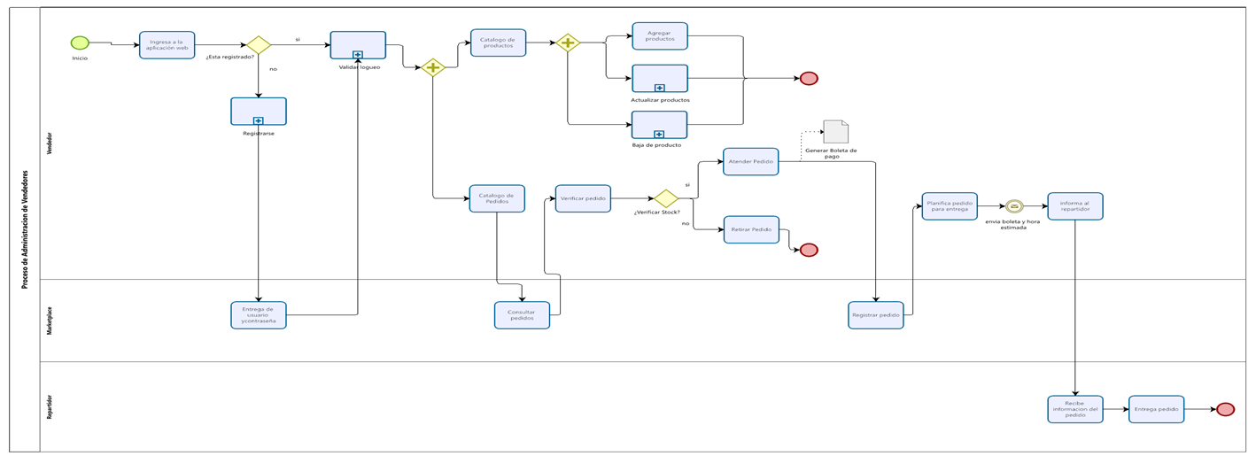

Ilustración 4 Proceso de Administración de clientes

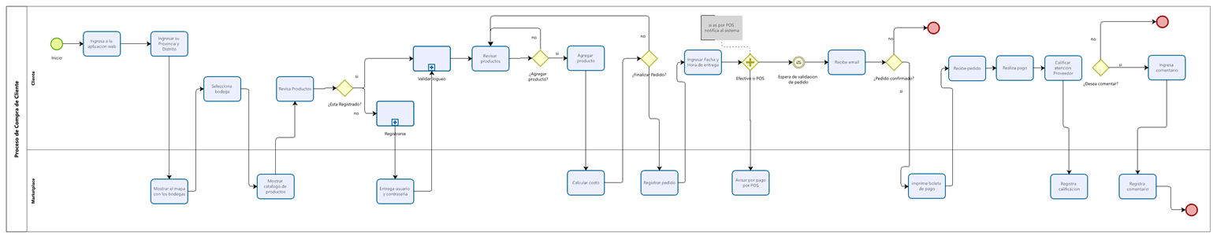

Ilustración 5 Proceso de Administración de Vendedores

## PLANTEAMIENTO DE ALTERNATIVAS DE SOLUCIÓN

### ALTERNATIVA DE SOLUCIÓN 01

**STORE:**

Store es un aplicativo web de comercio electrónico que para su construcción se utilizará Java, JHipster, Spring Boot, Api Google-Maps y React. En el aplicativo se podrá realizar un login de usuario con un correo y una contraseña. En la misma página del login se mostrará dos botones uno para el registro de clientes y el otro para el registro del vendedor. Para el registro del cliente y del vendedor se mostrará un formulario con los datos necesarios para su registro. En el caso de que sea un vendedor podrá registrar su tienda colocando el nombre, una descripción, teléfono y la dirección que se ubicara en el mapa. El vendedor también podrá realizar el registro de sus productos ingresando los datos necesarios para su producto. En la página principal se encontrará toda la lista de los productos que nos ofrece la tienda, los cuales se podrán buscar por nombre, como también se puede ordenar por nombre, precio, tamaño y categoría. Cada producto puede ser añadido al carrito. Al momento de seleccionar un producto mostrará una página con los detalles del producto, además de que se podrá aumentar la cantidad deseada del producto para poder agregar al carrito. En la parte del carrito de compras donde se puede enumerar todos los artículos agregados por el usuario. El carrito de compras retendrá los artículos agregados hasta que se complete el pago, incluso si el usuario cierra sesión o usa la aplicación en una máquina diferente, con la excepción de eliminar el producto del carrito de compras. En el caso de querer cambiar la dirección del delivery se muestra un formulario con los datos necesarios para poder realizar el envío con éxito. El aplicativo también contará con un módulo de pagos donde se utilizará la API de pago de Adyen, para los pagos con tarjeta de crédito.

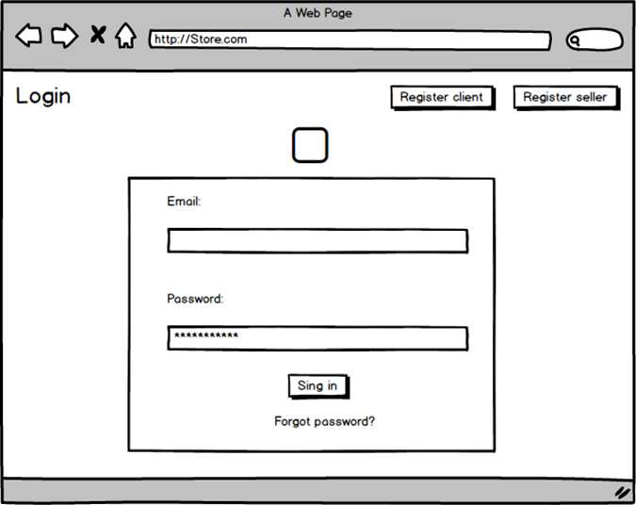

Ilustración 6 Alternativa 1 Mockup Login

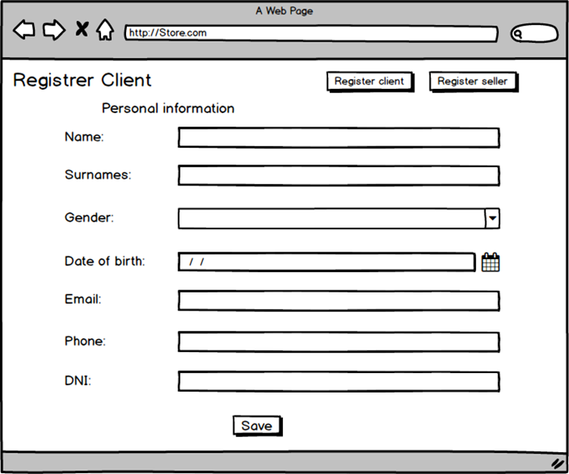

Ilustración 7 Alternativa 1 Mockup Registro Cliente

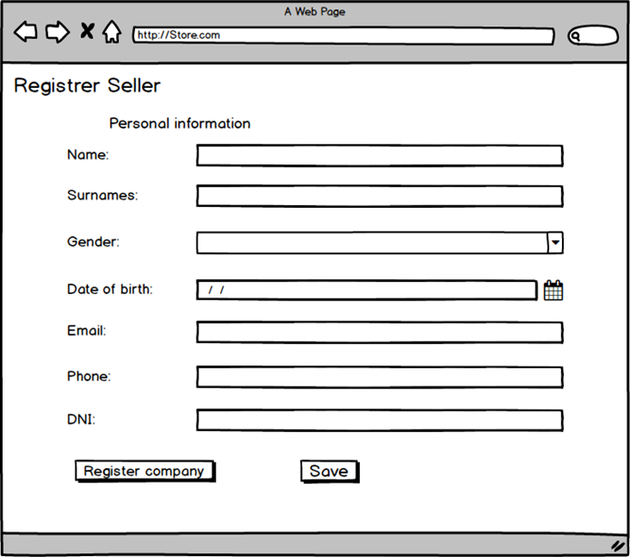

Ilustración 8 Alternativa 1 Mockup Registro vendedor

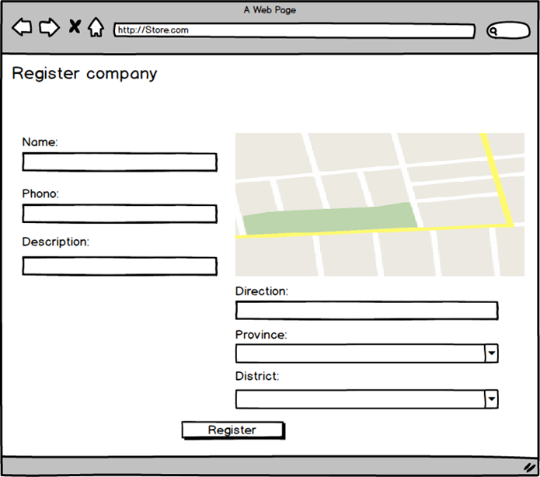

Ilustración 9 Alternativa 1 Mockup Registro Empresa

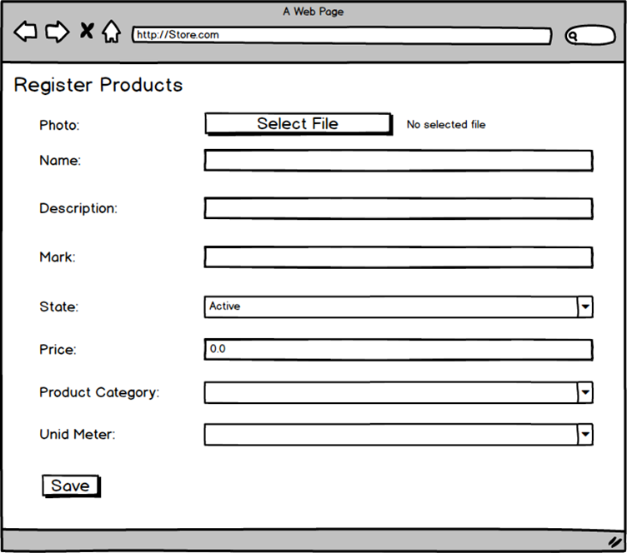

Ilustración 10 Alternativa 1 Mockup Registrar producto

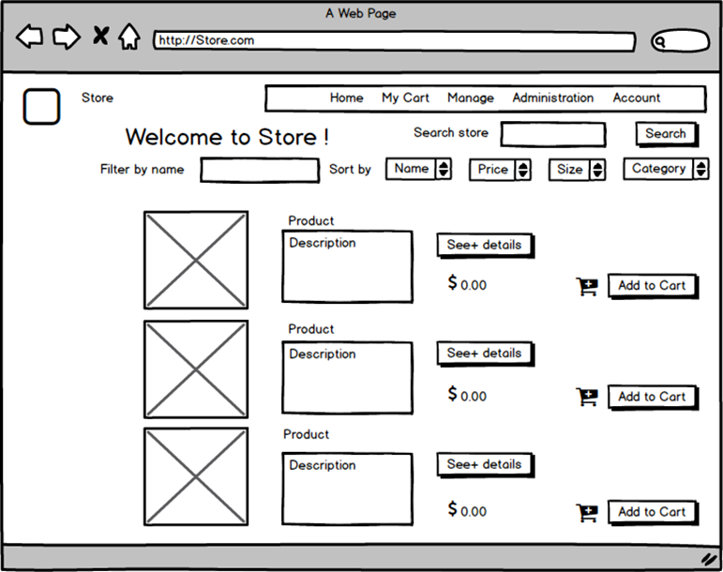

Ilustración 11 Alternativa 1 Mockup Catálogo de Productos

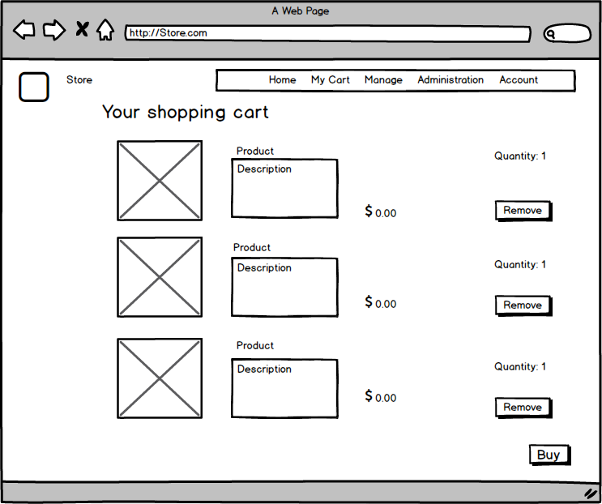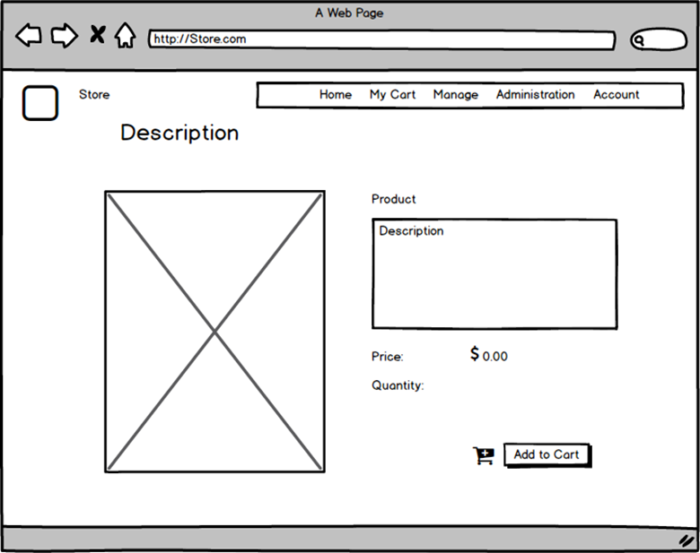

Ilustración 12 Alternativa 1 Mockup Carrito de compras

Ilustración 13 Alternativa 1 Mockup Detalle de productos

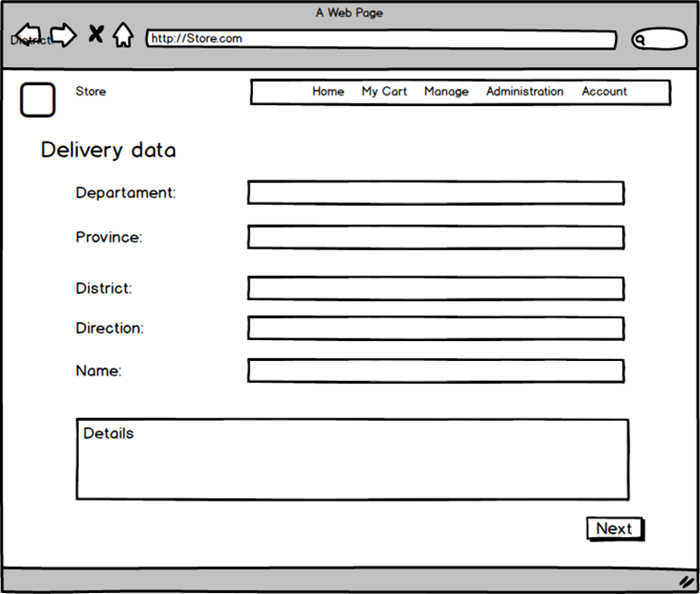

Ilustración 14 Alternativa 1 Mockup Registro para envíos

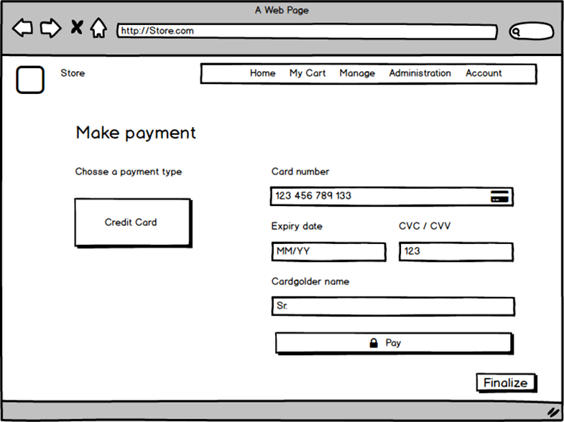

Ilustración 15 Alternativa 1 Mockup Método de pago por tarjeta

### ALTERNATIVA DE SOLUCIÓN 02

**MarketplaceUTP:**

MarketplaceUTP es un aplicativo web de una tienda en línea que para la parte del Backend utiliza java, Spring Boot, PhMyAdminSQL, Maven, Spring Security. Para la parte del Frontend se utiliza CSS, JavaScript y Bootstrap. En la página principal se mostrará un Combo Box para que pueda elegir en que distrito desea buscar la tienda, una vez seleccionado en el mapa mostrara las tiendas que se encuentran en dicho distrito y podrá ingresar a la tienda ya sea seleccionando en el Combo Box el nombre de la tienda o en el mapa, una vez seleccionada la tienda se presiona el botón buscar el cual te mandara a la tienda escogida. En la tienda se mostrará todos los productos con sus respectivos datos, se podrá agregar al carrito, colocar la cantidad deseada, además de que se podrá seleccionar en “ver”, lo cual te mandará a una página con una descripción más detallada del producto seleccionado, desde aquí también se podrá agregar al carrito. En la parte del carrito se mostrará enumerados todos los productos seleccionados y con un subtotal que se adecua según agregues o elimines un producto, también se tendrá que seleccionar la fecha de envió deseada y forma de pago, esta compra no se podrá realizar si es que el cliente no se encuentra registrado con su usuario y contraseña brindado por el aplicativo. Para la parte del vendedor podrá realizar el registro de sus datos personales como también los datos de la tienda, una vez se encuentre registrado podrá agregar sus productos, para ello se mostrará un formulario, El vendedor podrá realizar 4 funciones las cuales son:

* Administrar el catálogo de productos: En esta función el vendedor podrá revisar los datos de los productos como el estado de cada uno de ellos, ya sea que los tiene vigentes o los retiro, también se podrá realizar la modificación y eliminación del producto.
* Administración de pedidos: Se mostrará una lista de los pedidos que se realizaron, en cada uno de ellos se podrá acceder para seleccionar los productos que se pueden enviar y desactivar los que no. Una vez realizado este paso se podrá enviar un correo al cliente para que confirme la compra. Una vez aprobado por el cliente el vendedor podrá aprobar el pedido.
* Administración de atención de pedidos: El vendedor podrá realizar la planeación de la entrega de pedidos y enviar un correo con la planeación al repartidor.
* 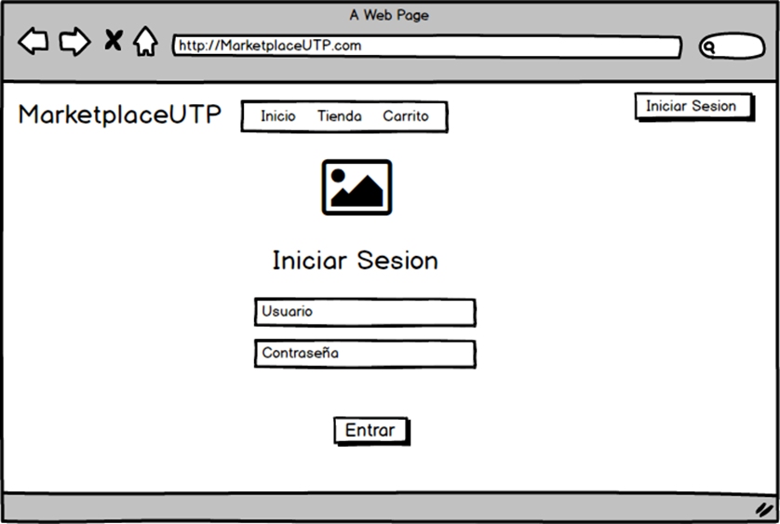Reporte de pedidos: Se podrá generar un reporte de los pedidos

Ilustración 16 Alternativa 2 Mockup Login

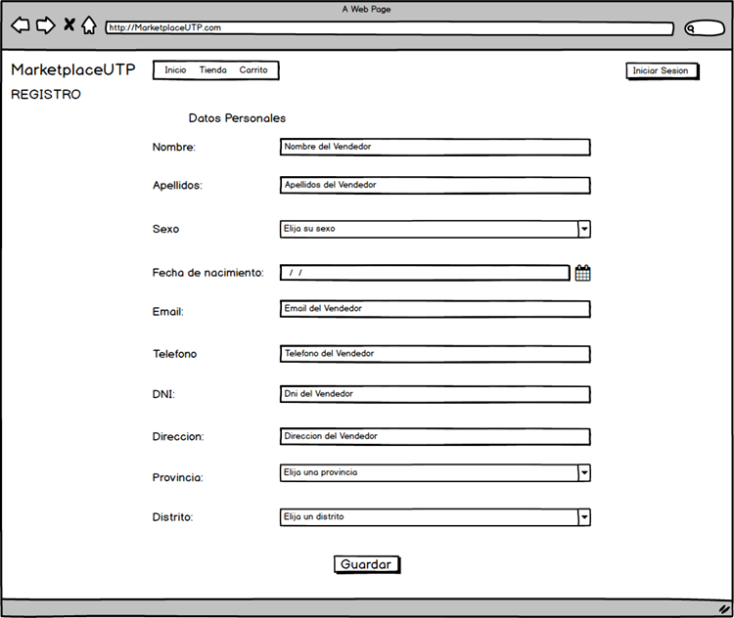

Ilustración 17 Alternativa 2 Mockup Registro de datos personales

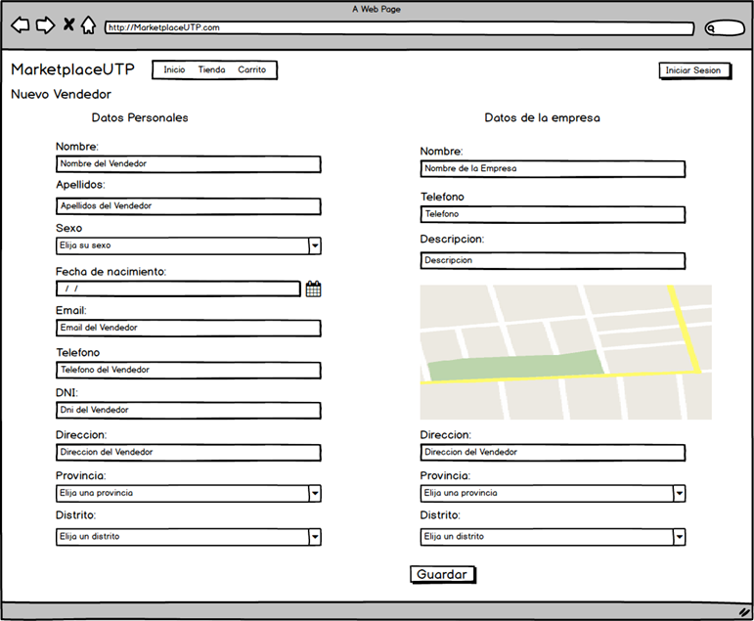

Ilustración 18 Alternativa 2 Mockup Registro vendedor y empresa

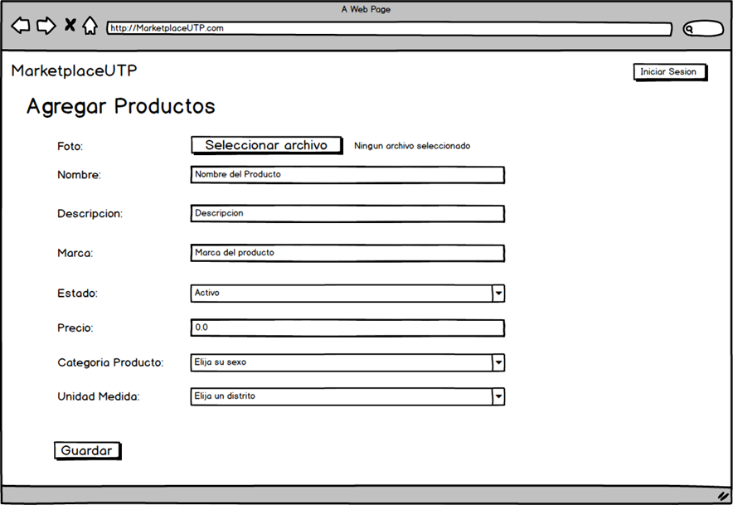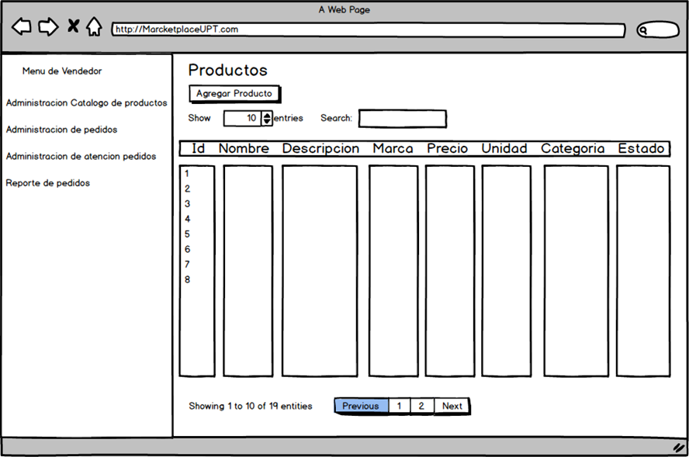

Ilustración 19 Alternativa 2 Mockup Agregar productos

Ilustración 20 Alternativa 2 Mockup Administración y catálogo de productos

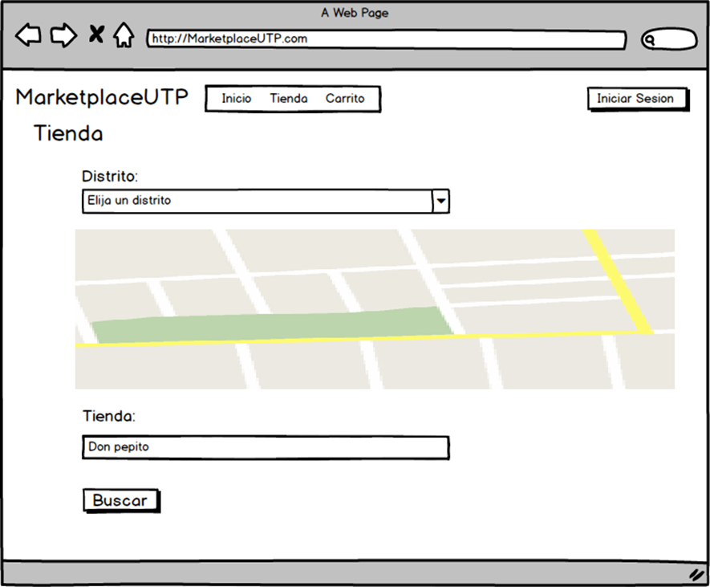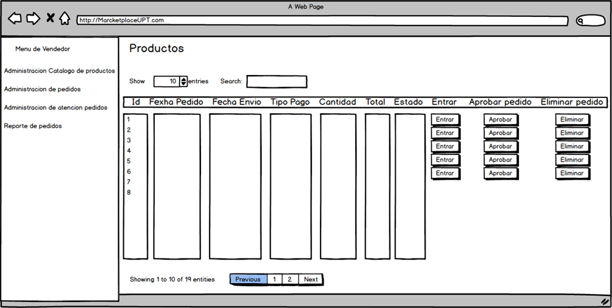

Ilustración 21 Alternativa 2 Mockup Búsqueda de tiendas

Ilustración 22 Alternativa 2 Mockup Administración de pedidos

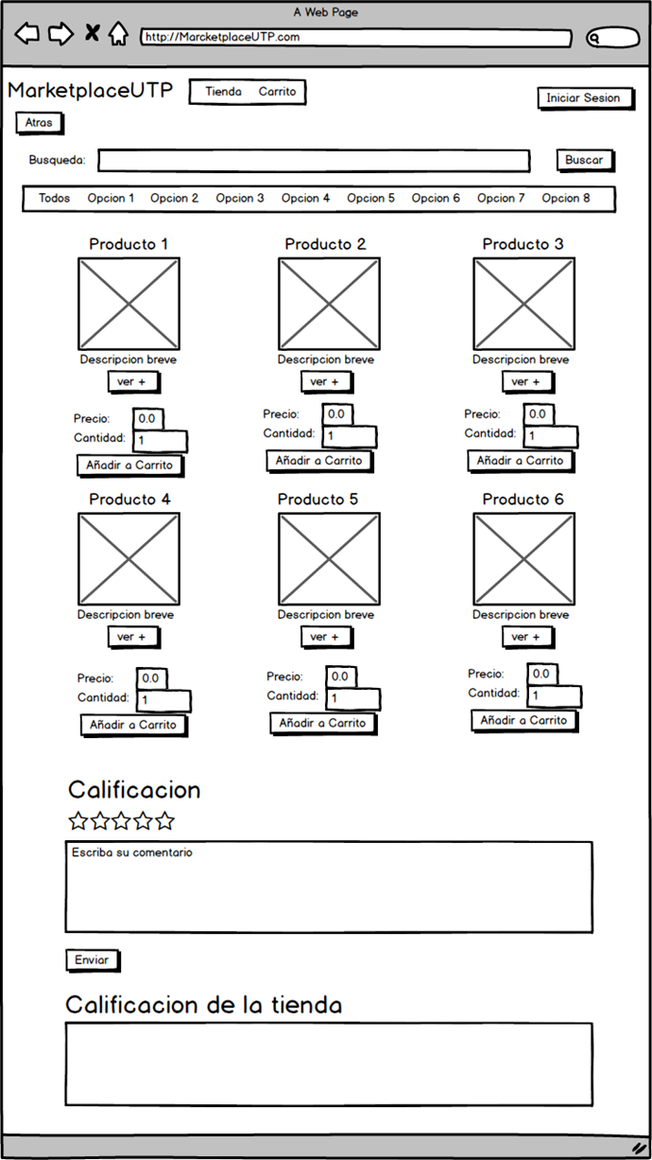

Ilustración Alternativa 2 Mockup Catálogo de productos

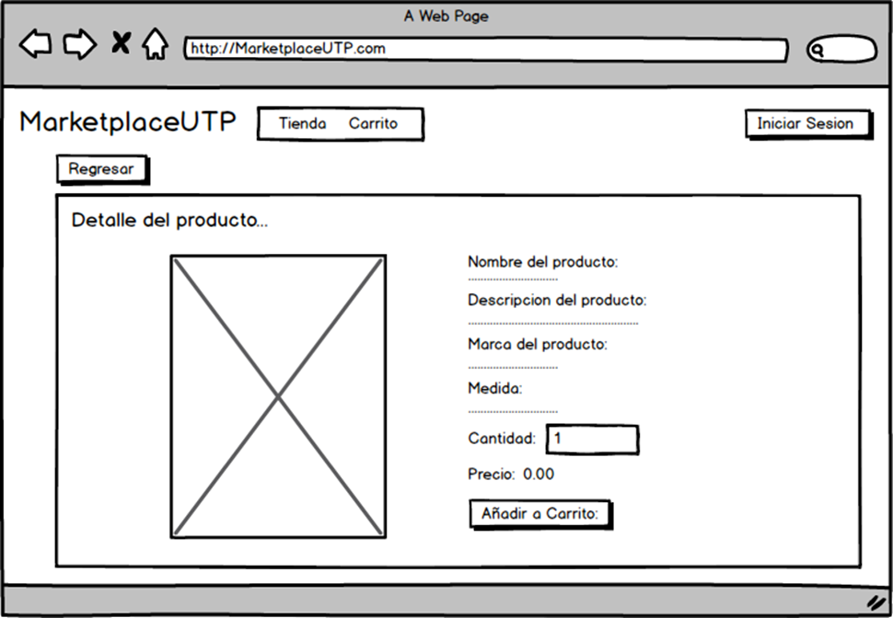

Ilustración Alternativa 2 Mockup Detalle de productos

### ALTERNATIVA DE SOLUCIÓN 03

**E-Commerce:**

E-Commerce es un aplicativo progressive web App, estas son la evolución de las páginas web hacia un ecosistema tecnológico más cercano al de una aplicación móvil o de escritorio instalable en el sistema operativo. El aplicativo utiliza TypeScript, SCSS, JavaScript, HTML y Angular. El aplicativo permite realizar el registro del cliente y del vendedor, en el caso de ser vendedor permite realizar el registro de la tienda con sus datos respectivos. Al momento de crear la tienda al vendedor se le permitirá realizar el registro de los productos, administrar los pedidos y realizar reportes. La página principal del aplicativo mostrará 3 imágenes que dividen en secciones los productos como ropa, comida y bebidas. En la barra superior se podrá seleccionar para hacer el registro, el login con su correo y contraseña respectivos. Al momento de hacer click en una de las imágenes mostrara los productos relacionados a la sección elegida, aquí se mostrará el nombre y el precio por unidad del producto, al seleccionar la imagen del producto te mostrara los detalles de este con la cantidad, el subtotal y un boto de añadir al carrito de compras. En el carrito de compras se mostrará la lista de productos seleccionados con la cantidad, el subtotal, los detalles de dichos productos y el botón para realizar la compra. No se podrá realizar la compra sin haberse legueado con su respectivo correo y contraseña. Para poder registrar las compras tendrá que escoger entre tarjeta y pago por efectivo.

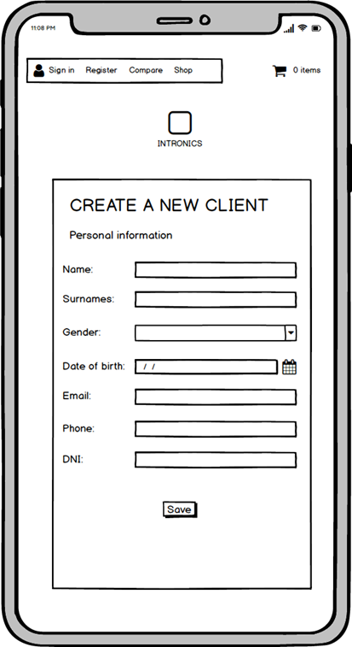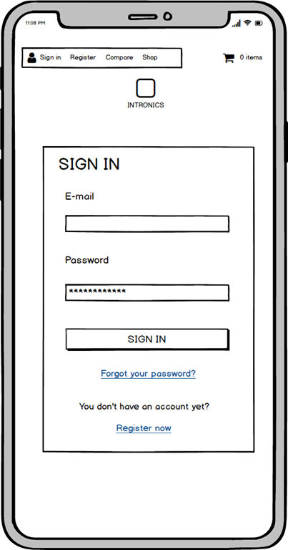

Ilustración 25 Alternativa 3 Mockup Registrar cliente

Ilustración 26 Alternativa 3 Mockup Login

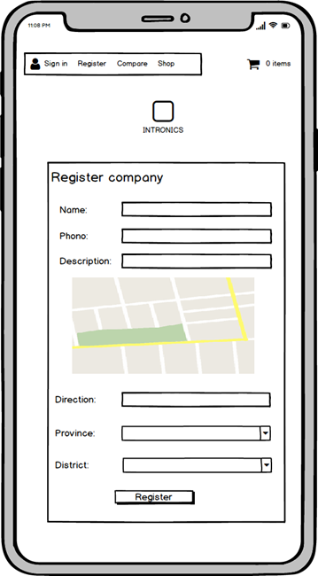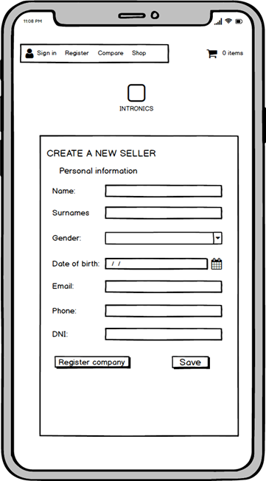

Ilustración 27 Alternativa 3 Mockup Registrar empresa

Ilustración 28 Alternativa 3 Mockup Registrar vendedor

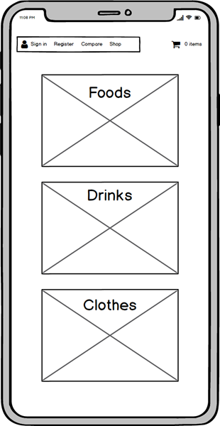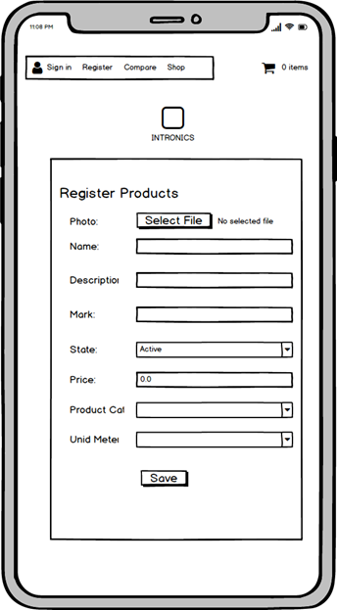

Ilustración 29 Alternativa 3 Mockup Alternativas de productos

Ilustración 30 Alternativa 3 Mockup Registrar productos

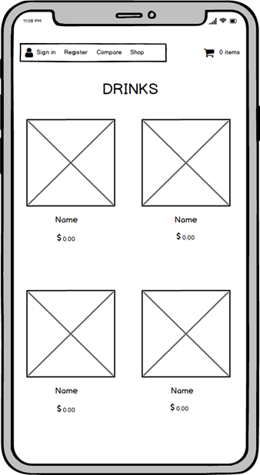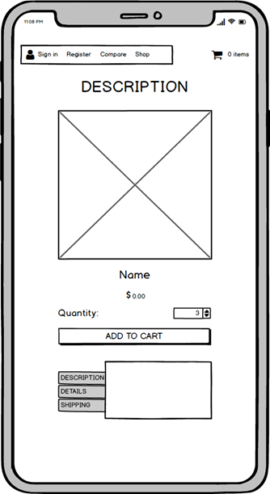

Ilustración 31 Alternativa 3 Mockup Catálogo de productos

Ilustración 32 Alternativa 3 Mockup Descripción de productos

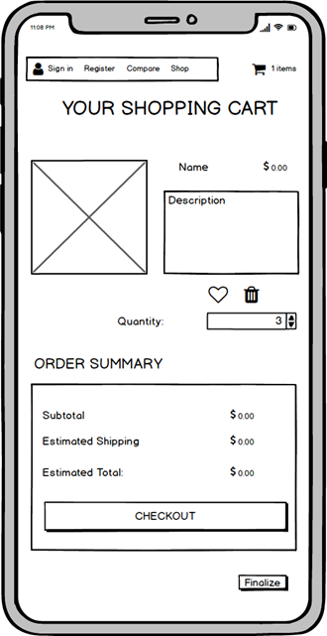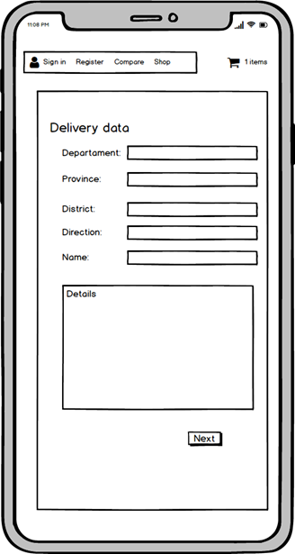

Ilustración 33 Alternativa 3 Mockup Método de pago

Ilustración 34 Alternativa 3 Mockup Registro de envió

### ALTERNATIVA ELEGIDA

Entra las tres opciones la escogida en este caso fue la segunda “MarketplaceUTP”, ya que consideramos que es la más completa debido a todas las funciones que puede realizar el vendedor, además de que el aplicativo va a estar dirigido a aquellas pymes que han sido afectadas en esta pandemia, como también el hecho de la facilidad de uso para los clientes y vendedores. La accesibilidad es un punto importante en esta decisión, debido a que no contamos con la facilidad de acceder al Api de pago Adyen.

Otro punto sería el utilizar Spring Boot ya que es de código abierto, nos facilita el desarrollo de software, nos permite tener una mayor accesibilidad con los Apis, Brinda seguridad a los datos ante cualquier ataque cibernético.

## DEFINICIÓN DE OBJETIVOS

### OBJETIVO GENERAL

Crear una plataforma de compras online denominado Marketplace UTP que ofrecerá un servicio integral y de calidad a los clientes enlazado con los vendedores para obtener una experiencia de compra online donde estará enfocado en las pymes que han sido afectadas por la pandemia.

### OBJETIVOS ESPECÍFICOS

* Desarrollar una Aplicación Web intuitiva, de fácil uso para los usuarios, teniendo en cuenta el principio de Usabilidad.
* Diseñar las interfaces y crear la base de datos que permitan la interacción del usuario con la aplicación de la manera más sencilla posible.
* Desarrollar la aplicación que permita agilizar el proceso de compra y venta.
* Determinar los requerimientos funcionales y no funcionales para el desarrollo del sistema a través del análisis requerido.
* Realizar pruebas de evaluación al sistema para asegurar su buen funcionamiento.
* Generar reportes con información útil para el administrador, como registro de ventas, información de los gastos.

### ALCANCES Y LIMITACIONES

#### Dentro del Alcance

El proyecto consiste en desarrollar una aplicación que permita interactuar entre los vendedores y los clientes. Dentro del alcance tenemos los siguientes módulos a desarrollar:

* **Módulo de registro de vendedores:**

En este módulo los dueños de las bodegas ingresaran sus datos del negocio y sus datos personales. Al finalizar el registro se creará como una “Tienda virtual” donde el mismo sistema le entregará un usuario y contraseña para su administración.

* **Módulo de administración del catálogo de productos:**

En este módulo se vera la lista de productos que los clientes revisaran para poder realizar sus pedidos.

El dueño de la bodega puede agregar, actualizar o dar de baja los productos que estén descontinuados.

* **Módulo de Administración de pedidos:**

El dueño de la bodega podrá ver la lista de los pedidos enviados por los clientes, podrá seleccionar un pedido para la verificación del producto y las cantidades que soliciten. Podrá seleccionar los productos que serán atendidos. (en caso no tenga stock, retirará el producto de la lista).

Al final se le enviará un correo electrónico al cliente, donde se le adjuntará la boleta con los detalles del producto y el total de la compra.

* **Módulo de Administración de Atención de pedidos:**

El dueño podrá planificar las fechas, horas y el orden de atención de los pedidos. El dueño podrá grabar la planificación de los pedidos, así el repartidor recibirá un correo con la planificación para llevar el pedido asignado respetando su orden y hora planificada.

Al finalizar el cliente recibirá un correo electrónico, donde se enviará la confirmación de la fecha y la hora en la cual su pedido será entregado a su domicilio.

* **Módulo de reporte de los Pedidos:**

En este módulo el dueño podrá consultar, filtrar y ordenar la información de los clientes, por montos, fechas y estado del pedido. Al finalizar imprimirá el reporte en un documento digital.

* **Módulo de Registro de Clientes:**

El cliente podrá ingresar al sistema, registrarse con sus datos personales y al finalizar el sistema le entregará un usuario y contraseña.

Para el que el cliente pueda registrar un nuevo pedido será necesario que se loguee al sistema.

* **Módulo de Registro de Pedidos:**

El cliente podrá seleccionar la provincia y distrito donde se realizará la búsqueda de la bodega, este le mostrara en Google maps la lista de bodegas que están ubicadas en el distrito seleccionado.

Al seleccionar la bodega que desea, se le mostrara el catálogo de productos que ofrece el vendedor, este podrá ir agregando a su pedido los productos y las cantidades que desee, al realizar esta acción el sistema recalculara los totales.

Al terminar de añadir los productos al pedido, el cliente podrá registrarlo en el sistema, donde elegirá la fecha y hora que desea para él envió de su pedido a domicilio, así como también la forma de pago (tarjeta o al contado). Para finalizar el pedido el sistema le pedirá que se loguee, si el cliente no está registrado, deberá elegir una opción de ingreso de datos.

* **Módulo de Recepción de los Pedidos:**

El cliente recibirá un correo electrónico donde tendrá la boleta digital, donde se detallará los productos, las cantidades, montos y totales de sus pedidos. Después recibirá un correo donde se muestre la confirmación de la fecha y la hora de entrega de pedido.

Al momento de recibir su pedido el cliente elige su tipo de pago, al contado o por tarjeta, si este es el caso el repartido llevara un POS para pasar la tarjeta. Al entregar el pedido, el cliente podrá ingresar al sistema la calificación del servicio que recibió por parte del proveedor, este será mostrado en la web junto a los datos del proveedor.

#### Fuera del Alcance

* No cuenta con una pasarela de pago.
* No se considera el área de contabilidad, por su complejidad.
* No se considera el módulo de gestión de repartidores.
* No controla el stock.
* No cuenta con seguimiento de los pedidos.

#### Limitaciones

* Contamos con un presupuesto limitado.
* El funcionamiento de la aplicación, dependerá de la conexión de Internet.
* No contamos con un software especializado en el seguimiento del pedido.

### JUSTIFICACIÓN

El proyecto, surge por la dificultad que tienen las bodegas para ofrecer sus productos debido a las restricciones dadas por el gobierno tras la pandemia, buscando una herramienta que ayude a mejorar la economía de su empresa.

Con el fin de mejorar la productividad y el rendimiento de nuestros vendedores es fundamental implementar un sistema de ventas que brinde una eficiencia y eficacia en la gestión.

La implementación de este sistema de Marketplace UTP, brindara grandes ventajas, que cumplan con las exigencias requeridas con el fin de mejorar el problema de comercialización que vivimos en la actualidad. Además, desarrolla una buena comunicación entre vendedores y clientes, haciendo una toma de decisiones más sencilla y clara.

### ESTADO DEL ARTE

**Desarrollo de una aplicación e–commerce enfocado en venta de productos con alta interactividad de los usuarios finales de la empresa la regadera del norte**

AUTOR: Manuel David Villadiego Echenique

El e-commerce provine de una iniciativa llamada el e-business, que se centra alrededor de una seria de transacciones individuales de negocios que utilizan la red como medio de intercambio, incluyendo transacciones business to business y business to consumer. Este Plan de Desarrollo del Software es una versión preliminar preparada para ser incluida en la propuesta elaborada como respuesta al proyecto de Modelo de Negocios. Este documento provee una visión global del enfoque de desarrollo propuesto. El proyecto es basado en la metodología scrum cuyo trabajo es el marco de trabajo para la gestión y desarrollo de software, basada en un proceso iterativo e incremental, utilizado comúnmente entornos basados en el desarrollo ágil de software. El enfoque desarrollo propuesto constituye una configuración del proceso scrum de acuerdo a las características del proyecto, seleccionando los roles de los participantes, las actividades a realizar y los artefactos (entregables) que serán generados. Este documento es a su vez hace parte de los artefactos de scrum. (Villadiego Echenique, 2015)

**Diseño y construcción de electronic Marketplace**

AUTOR: Gonzalo Hurtado Vásquez

El objetivo general de este trabajo es diseñar y construir el prototipo de un electronic Marketplace, con un formato y funcionalidades que lo hagan fácil de usar incluso para personas poco familiarizadas con la Web, orientado a la colaboración entre consumidores, y a negocios para los que el precio y la cercanía son parte de los factores competitivos más importantes. El proyecto fue desarrollado en vista a este problema y apoyándose en la enorme penetración de Internet en la vida cotidiana, lo cual permite que una plataforma Web como un e-Marketplace, sea hoy en día una solución eficiente.  El trabajo inició con el estudio del concepto y herramientas Web 2.0; características y posibilidades de los e-Marketplace, fundamentos de usabilidad y metodologías de desarrollo de software. La construcción se realizó siguiendo los principios de Desarrollo Ágil de Software. Debido a prestaciones que debía realizar la plataforma, se utilizó AJAX, PHP y MySQL en su elaboración, privilegiando además la facilidad de programación. (Vásquez, 2009)

**Análisis, diseño e implementación de un Marketplace educativo en plataforma Web y móvil**

AUTOR: Jenny Mery Yoshimura Matsuki, Juan Manuel Sánchez Antezana.

El presente trabajo tiene como objetivo principal analizar, diseñar e implementar un Marketplace educativo en plataforma Web y Móvil, como parte de la solución para disminuir la dispersión de información en la Web sobre la oferta y demanda de actividades educativas. Para lograr dicha tarea es necesario la definición de las reglas y políticas de negocio que deben cumplir los actores involucrados en el proceso de inscripción de una actividad y el desarrollo de una arquitectura a medida de la solución.

Para la elección de la metodología de software se tomó en cuenta la posibilidad de hacer seguimiento a los objetivos, manejar hitos e iteraciones. Por tal motivo, se eligió la metodología RUP (Rational Unified Process). Asimismo, para agrupar buenas prácticas recomendadas y gestionar adecuadamente el tiempo, la calidad, los recursos y los riesgos se utilizó la guía PMBOK (Project Management Body of Knowledge). La arquitectura de la solución fue diseñada para soportar las plataformas Web y Móvil. En el sistema Web se utilizaron las capas de presentación, lógica, negocio y acceso a datos. Mientras que, en la aplicación Móvil, se basó en el patrón MVVM (View- ViewModel-Model). Cabe señalar que el despliegue del servidor de base de datos y de aplicaciones se utilizó como software de servicio. Por otra parte, en la construcción, se utilizó el servicio Windows Azure para implementar el sistema Web y Móvil. Dicha tecnología permite una mejor integración con el controlador de versiones Team Foundation y el Visual Studio 2012, los cuales fueron utilizados también en este proyecto. (Yoshimura Matsuki & Sánchez Antezana, 2017)

**Diseño e implementación de una aplicación web para conectar empleados independientes con potenciales clientes utilizando un modelo de Service Marketplace**

AUTOR: Luis Miguel Aznar, Gerardo Andrés Ramírez, Jesús David Santiago.

En el marco de un modelo de negocio electrónico Service Marketplace y de economía colaborativa (gil economy), surge UWork como un prototipo de aplicación web responsive construida bajo el marco de desarrollo de metodología de desarrollo ágil tipo Scrum, que permite promocionar las habilidades del trabajador independiente bajo un modelo de contratación de forma temporal y de términos cortos, de manera que a través de un mercado de trabajo en línea pueda mostrar a potenciales clientes la posibilidad de efectuar ofertas de trabajo, construyendo de esta manera un sistema de desintermediación de la aplicación soportada por los componentes de reviews, comentarios y mensajes, y de igual manera, una oportunidad para los clientes de encontrar un abanico de opciones que le permitan obtener un servicio ajustado a sus necesidades. (Aznar , Ramirez, & Santiago, 2021)

# CAPÍTULO 2

# MARCO TEÓRICO

## FUNDAMENTO TEÓRICO

**PhpMyAdmin**

Es un software de código abierto diseñado para manejar la gestión y

Administre la base de datos MySQL a través de la interfaz gráfica de usuario.

Escrito en PHP.

* Admite todas las operaciones habituales, como la navegación,

Transferir, crear, modificar bases de datos MySQL, tablas,

Campos e índices.

* Permitir la importación y exportación de bases de datos. Traer una copia La seguridad. Permitir usar CSV, SQL, XML, Excel u otros.

(ECHENIQUE, 2015)

**MySQL**

Es un sistema de gestión de bases de datos. En otras palabras, una base de datos es una colección de estructuras de datos y los usuarios necesitan un administrador para agregar, acceder o procesar la información almacenada en la computadora, esta es una función que realiza MySQL.

Apareció en la década de 1990 y fue iniciado por Michael Windenis usando MSQL para unir tablas usando sus propias rutinas ISAM de bajo nivel. A través de la investigación y elaboración de diferentes pruebas, se concluye que MSQL no es una herramienta flexible y rápida, por lo que se requiere un motor de base de datos de interfaz SQL compatible con MSQL.Velocidad y robustez

* Admite una gran cantidad de tipos de datos en diferentes columnas
* Fuerte portabilidad entre sistemas y puede funcionar en diferentes sistemas. Plataforma y sistema operativo.
* Cada base de datos tiene 3 archivos: estructura, base de datos y un índice Cada tabla admite hasta 32 índices.
* Aproveche la potencia de un sistema de subprocesos múltiples, gracias a la implementación de subprocesos múltiples.
* Sistema flexible de gestión de usuarios y contraseñas, con buena seguridad de los datos.
* El servidor admite mensajes de error en diferentes idiomas e idiomas. (ECHENIQUE, 2015)

**Spring Boot**

Spring Boot incluye una infraestructura liviana que puede completar la mayor parte del trabajo de configuración de aplicaciones basadas en Spring. El objetivo de Spring Boot es proporcionar un conjunto de herramientas para crear rápidamente aplicaciones Spring fáciles de configurar.

Spring Boot es una tecnología que nos permite crear aplicaciones autocontenidas, de manera que podamos olvidarnos de la arquitectura y enfocarnos en el desarrollo, delegar tareas como la configuración de dependencias a Spring Boot, desplegar nuestros servicios o aplicaciones al servidor de aplicaciones y enfocarnos en creando nuestro código.

Spring Boot puede crear fácilmente aplicaciones independientes basadas en Spring de nivel de producción, y puede "ejecutar" estas aplicaciones directamente. (Gonzalez, 2021)

**CSS**

Esto se conoce como lenguaje de hojas de estilo en cascada y se utiliza para formatear elementos escritos en un lenguaje de marcado como HTML. CSS separa el contenido de la presentación visual del sitio web.

CSS utiliza una sintaxis simple basada en inglés con un conjunto de reglas que la rigen. Como se mencionó anteriormente, HTML no se creó con la intención de usar elementos de estilo, solo para el marcado de la página. Simplemente fue creado para describir el contenido. Con CSS, no tiene que seguir describiendo cómo se ven los elementos individuales. Esto ahorra tiempo, hace que su código sea más corto y menos propenso a errores. (B., 2019)

**Bootstrap**

Es un framework CSS utilizado en aplicaciones frontend, es decir, en la pantalla de la interfaz de usuario para desarrollar aplicaciones que se adaptan a cualquier dispositivo.

El framework combina CSS y JavaScript para diseñar los elementos de una página HTML. Permite mucho más que solo cambiar el color de los botones y enlaces.

Esta es una herramienta que brinda interactividad en la página, por lo que ofrece una serie de componentes que facilitan la comunicación con el usuario, como menús de navegación, controles de página, barras de progreso y más. (Anonimo, rockcontent, 2020)

**JavaScript**

JavaScript es el lenguaje más importante y poderoso de la web.   
JavaScript es uno de los lenguajes de programación más potentes e importantes de la actualidad, gracias a tres enfoques claros: es útil, es práctico y está disponible en cualquier navegador web.   
JavaScript se puede utilizar en servidores web. Node.JS es su mejor opción para usar este lenguaje del lado del servidor. Multiplataforma, ya que se puede utilizar en Windows, Linux o Mac o en el navegador de tu preferencia.

* Es obligatorio y estructurado, muestra al ordenador mediante una serie de instrucciones qué tarea debe realizar.
* Creación de prototipos porque usa prototipos en lugar de clases para usar la herencia.
* Orientado a objetos y eventos.
* Se interpreta, no se compila para su ejecución.

(Caballero, 2020)

**API-Maps**

API significa Interfaz de programación de aplicaciones o, en español, Interfaz de programación de aplicaciones. Básicamente es un conjunto de aplicaciones que permiten la construcción de una interfaz inteligente, configurando un medio a través del cual se comunican dos sistemas.

En una simple analogía, podemos entender que una API funciona como un puente que conecta dos caminos. Asimismo, esta interfaz combina varios recursos necesarios para el buen desempeño de un software para un usuario.

Estas API forman parte de la plataforma de Google Maps y se dividen en sus tres productos: mapas, rutas y lugares.

* Mapas: permite a los usuarios ver el mundo real a través de mapas estáticos o interactivos que se pueden personalizar e incorporar en sitios web o aplicaciones. (Medico, 2020)

**JSON**

JSON es un formato que almacena información estructurada y se utiliza principalmente para transferir datos entre un servidor y un cliente. El archivo es básicamente una alternativa más simple y fácil a XML (Long Markup Language) que tiene funciones similares.

Permite a los usuarios solicitar datos de otro dominio mediante un método llamado JSONP mediante la aplicación de etiquetas [eliminadas]. De lo contrario, no podrá transferir datos entre dominios debido a la política de “mismo origen”. (A., 2021)

**Jasper Reports** 

Jasper Reports es un software diseñado de tal manera que está compuesto por un conjunto de librerías java que tienen la función de facilitar la generación de informes en nuestras aplicaciones, tanto Web como de escritorio. Los informes se definen en un archivo XML que será compilado por las bibliotecas de informes Jasper para generar un archivo .jasper que usaremos para compilar y ver el informe final.

**Jasper Reports es el sistema de motor de informes de código abierto más popular del mundo. Está escrito completamente en Java y es capaz de utilizar los datos procedentes de cualquier tipo de fuente de datos y presentar los documentos con precisión de píxel, dichos documentos se pueden ver, imprimir o exportar en una variedad de formatos de documentos incluyendo HTML, PDF, Excel, OpenOffice y Word.** (Software seleccion, s.f.)

**JQuery**

JQuery es una biblioteca de JavaScript (JavaScript es un lenguaje de programación ampliamente utilizado en el desarrollo web). Esta biblioteca de código abierto simplifica la programación en JavaScript y le permite agregar interactividad a su sitio web sin conocer el idioma.

Todos los complementos de JQuery necesitan la biblioteca JQuery para funcionar. La biblioteca es un archivo .js (Chuburu, n.d.)

Otra forma de conectar la biblioteca es usar el servidor de Google. De esta forma no necesitamos descargarlo ni subirlo a nuestro servidor.

Para entender cómo funciona jQuery debemos prestar atención a sus características:

* Constructor jQuery. El constructor es una función sobrecargada que nos permite acceder a los elementos del DOM correspondientes a la consulta que realizamos.
* Trabajar por grupos (Iteración implícita). Los métodos en jQuery pueden realizar consultas mediante iteración implícita.
* Diseñado para realizar consultas a través del DOM.
* Es un sistema modular donde podemos anidar consultas o tareas de una manera sencilla. (Parada, 2019)

**Api-JavaMail (Spring Boot)**

Las API de JavaMail proporcionan una infraestructura que es independiente de la plataforma y del protocolo para crear aplicaciones cliente de correo basadas en Java. Las API de JavaMail son genéricas para enviar y leer correo. Requieren que los proveedores de servicios, conocidos en el servidor de aplicaciones como proveedores de protocolos, interactúen con los servidores de correo que se ejecutan en los protocolos correspondientes. Por ejemplo, el protocolo simple de transferencia de correo (SMTP) es un protocolo de transporte popular para enviar correo. Las aplicaciones de correo pueden conectarse a un servidor SMTP y enviar correo a través de él utilizando este proveedor de protocolo SMTP. (Anonimo, IBM , 2021)

# CAPITULO 3

# DESARROLLO DE LA SOLUCIÓN

## ANALISIS DEL SISTEMA

### REQUISITOS FUNCIONALES

|  |  |
| --- | --- |
| **RF001** | Inicio de sesión |
| **Descripción** | El sistema debe permitir acceso según el tipo de usuario registrado. |
| **Importancia** | Vital |

|  |  |
| --- | --- |
| **RF002** | Registro de vendedores |
| **Descripción** | El sistema debe permitir el registro de los vendedores. |
| **Importancia** | Vital |

|  |  |
| --- | --- |
| **RF003** | Registro de clientes |
| **Descripción** | El sistema debe permitir el registro de los clientes. |
| **Importancia** | Vital |

|  |  |
| --- | --- |
| **RF004** | Gestión de productos |
| **Descripción** | El sistema debe permitir a los vendedores mostrar y registrar los productos. |
| **Importancia** | Vital |

|  |  |
| --- | --- |
| **RF005** | Actualizar la información de los productos. |
| **Descripción** | El sistema debe permitir actualizar los productos a los vendedores. |
| **Importancia** | Vital |

|  |  |
| --- | --- |
| **RF006** | Lista de pedidos |
| **Descripción** | El sistema debe permitir revisar la lista de pedidos a los vendedores. |
| **Importancia** | Vital |

|  |  |
| --- | --- |
| **RF007** | Realizar Pedido |
| **Descripción** | El sistema debe permitir al cliente agregar los productos que desee. |
| **Importancia** | Vital |

|  |  |
| --- | --- |
| **RF008** | Detalle de compra |
| **Descripción** | El sistema deberá enviar un correo con los detalles de la compra al cliente. |
| **Importancia** | Vital |

|  |  |
| --- | --- |
| **RF009** | Planificación de pedidos |
| **Descripción** | El sistema permitirá grabar la planificación de los pedidos al vendedor. |
| **Importancia** | Vital |

|  |  |
| --- | --- |
| **RF010** | Reporte de Ventas |
| **Descripción** | El sistema debe permitir que el vendedor pueda obtener reportes de las ventas. |
| **Importancia** | Vital |

|  |  |
| --- | --- |
| **RF011** | Filtrado de tiendas por Google maps |
| **Descripción** | El sistema debe permitir que se filtre las tiendas afiliadas por su ubicación al cliente y mostrarla en Google maps |
| **Importancia** | Vital |

|  |  |
| --- | --- |
| **RF012** | Cálculo de costos de productos |
| **Descripción** | El sistema deberá recalcular los totales al quitar o agregar un producto. |
| **Importancia** | Vital |

|  |  |
| --- | --- |
| **RF013** | Método de pago |
| **Descripción** | El cliente podrá elegir su método de pago, entre efectivo o por POS. |
| **Importancia** | Vital |

|  |  |
| --- | --- |
| **RF014** | Calificación de atención |
| **Descripción** | El sistema debe permitir al cliente poder añadir la calificación de atención. |
| **Importancia** | Vital |

### REQUISITOS NO FUNCIONALES

|  |  |
| --- | --- |
| **RNF001** | Facilidad de Uso |
| **Descripción** | El sistema presentar una interfaz de usuario sencilla para que sea fácil de usar. |
| **Importancia** | Vital |

|  |  |
| --- | --- |
| **RNF002** | Disponibilidad del sistema |
| **Descripción** | El sistema debe funcionar las 24 horas del día y los 7 días de la semana. El sistema estará disponible en navegadores como Google Chrome, Firefox, Safari, y cualquier otro navegador que soporte HTML5. |
| **Importancia** | Vital |

|  |  |
| --- | --- |
| **RNF003** | Mantenimiento |
| **Descripción** | El sistema debe disponer de una documentación fácilmente actualizable que permita realizar operaciones de mantenimiento con el menor esfuerzo posible. |
| **Importancia** | Vital |

|  |  |
| --- | --- |
| **RNF004** | Seguridad en información |
| **Descripción** | Garantizar la seguridad del sistema con respecto a la información y datos que se manejan tales sean documentos, archivos y contraseñas. |
| **Importancia** | Vital |

|  |  |
| --- | --- |
| **RNF005** | Escalabilidad del sistema |
| **Descripción** | El sistema debe permitir que se pueda agregar nuevas mejoras. |
| **Importancia** | Media |

|  |  |
| --- | --- |
| **RNF006** | Confiabilidad del sistema. |
| **Descripción** | El sistema debe mantenerse integro a pesar de los errores. |
| **Importancia** | Media |

|  |  |
| --- | --- |
| **RNF007** | Identificación del usuario en el sistema |
| **Descripción** | El sistema deberá autorizar el acceso del usuario mediante la confirmación de usuario y contraseña. |
| **Importancia** | Vital |

|  |  |
| --- | --- |
| **RNF008** | Rendimiento del sistema. |
| **Descripción** | El sistema deberá ser capaz de operar hasta con cien usuarios con sesiones concurrentes. |
| **Importancia** | Vital |

|  |  |
| --- | --- |
| **RNF009** | Interoperabilidad con api’s |
| **Descripción** | El sistema deberá permitir la integración con sistemas de localización como Google Maps  El sistema deberá permitir la interacción Jasper Report |
| **Importancia** | Vital |

## DISEÑO DEL SISTEMA

### CASOS DE USO

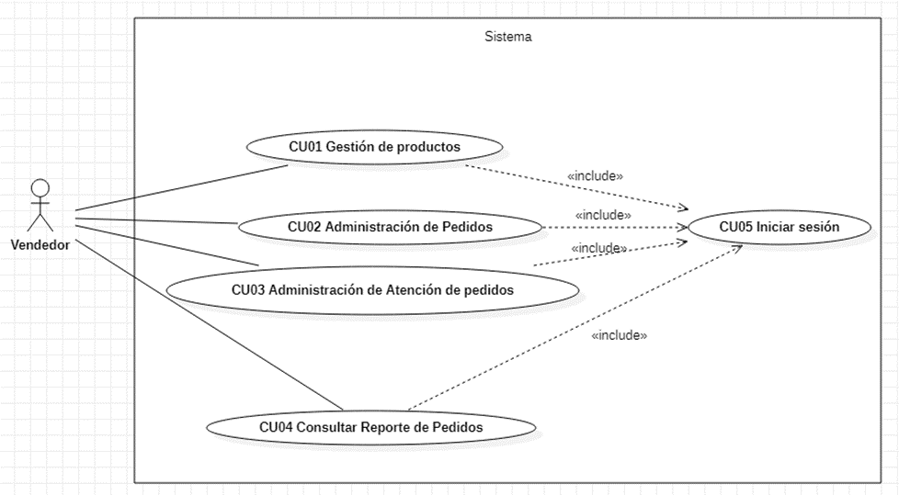

Ilustración 35 Caso de Uso 1

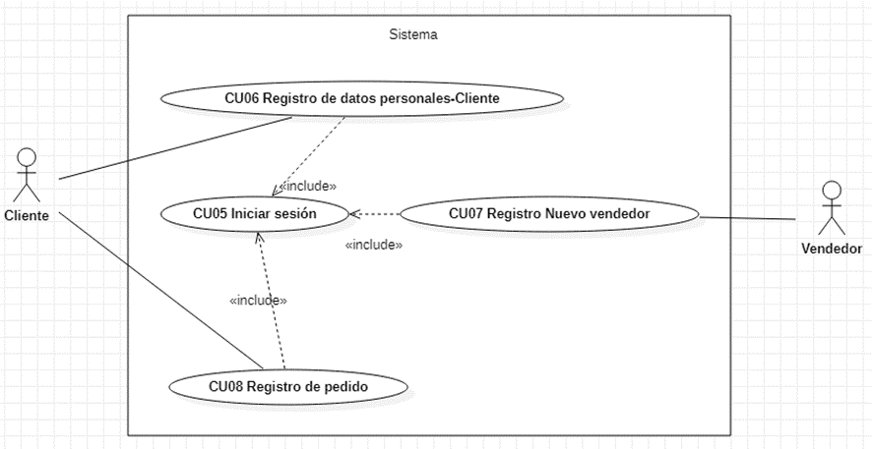

### 

Ilustración 36 Caso de Uso 2

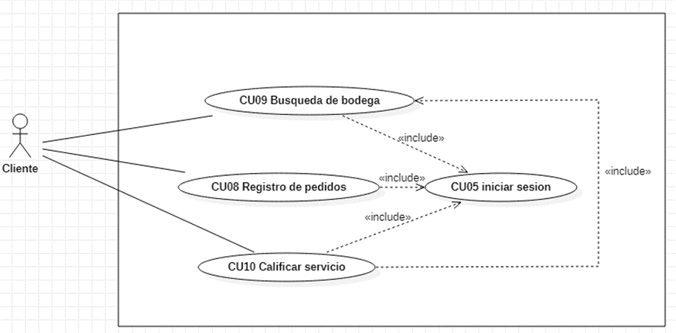

Ilustración 37 Caso de Uso 3

### ESPECIFICACIONES DE CASOS DE USO

|  |  |  |
| --- | --- | --- |
| **CASO DE USO** | CU01-Gestión de productos | |
| **Usuario/Actor** | Vendedor | |
| **Descripción** | El sistema debe permitir a los vendedores mostrar y registrar los productos. | |
| **Precondición** | El vendedor debe Iniciar sesión - CU05 | |
| **Secuencia Normal** | **Paso** | **Acción** |
| 1 | El caso de uso empieza cuando el vendedor se loguea en el sistema |
| 2 | El sistema le mostrara una pantalla con la administración y catálogo de productos. |
| 3 | El vendedor presiona sobre el botón “Agregar producto” |
| 3.1 | El sistema mostrará un nuevo formulario para ingresar los datos de los productos. |
| 3.2 | El vendedor ingresa: seleccionar archivo de imagen del producto, nombre, descripción, marca, estado, precio, categoría producto y unidad medida. |
| 4 | El vendedor selecciona opción “Guardar” |
|  | El sistema le muestra una tabla con los productos añadidos, si el vendedor desea editar, seleccionara el producto y le mostrara dos opciones “Editar” y “Eliminar”. |
| 5 | Si el vendedor selecciona opción “Editar” |
| 5.1 | El sistema mostrará un nuevo formulario para modificar los datos del producto. |
| 5.2 | El vendedor ingresa: seleccionar archivo de imagen del producto, nombre, descripción, marca, estado, precio, categoría producto y unidad medida. |
| 6 | Si el vendedor selecciona opción “Eliminar” |
| 6.1 | El sistema mostrará un mensaje de advertencia: ¿Está seguro de eliminar el registro?, elige la opción aceptar o cancelar. |
| 6.2 | El vendedor selecciona la opción deseada. |
| 7 | El vendedor confirmará actualización de datos. |
| 8 | El sistema muestra tabla de productos ingresados. |
| 9 | El vendedor puede buscar por nombre, descripción, marca, estado, categoría producto y unidad medida. |
| 10 | El sistema muestra en la tabla la lista de productos buscados. |
| **Postcondición** | Se actualiza la base de datos. | |

Tabla 1 Gestión de productos

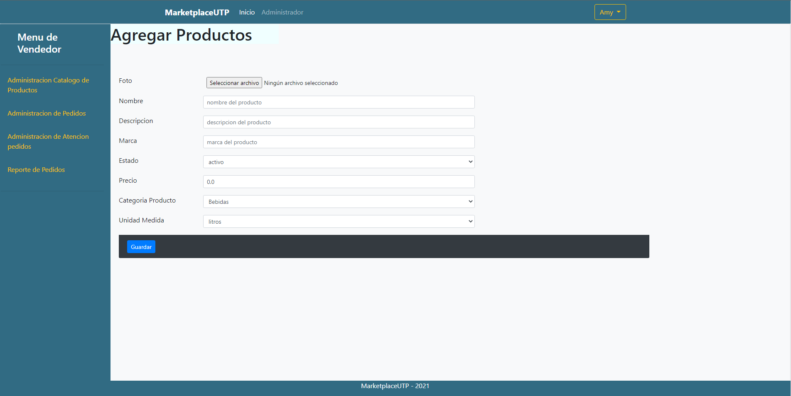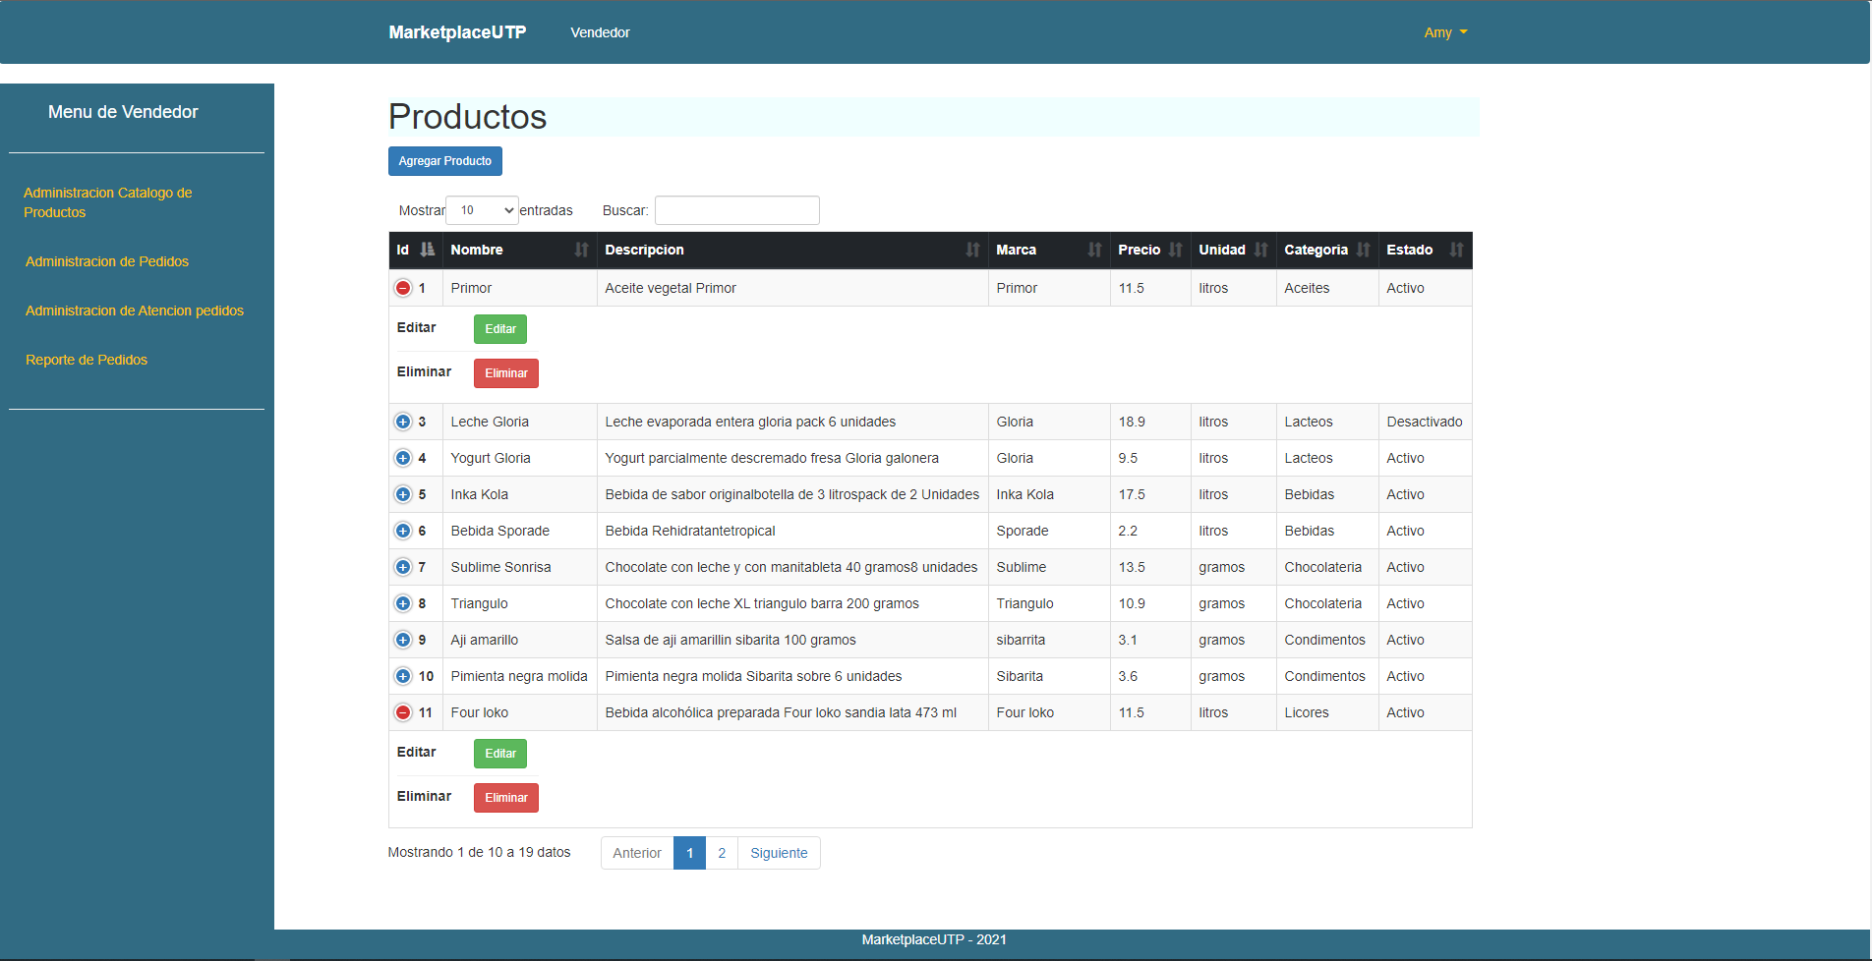

Ilustración 38 Agregar productos

Ilustración 39 Administración de catálogo de productos

|  |  |  |
| --- | --- | --- |
| **CASO DE USO** | CU02-Administración de pedidos | |
| **Usuario/Actor** | Vendedor | |
| **Descripción** | El sistema debe permitir revisar la lista de pedidos a los vendedores. | |
| **Precondición** | El vendedor debe Iniciar sesión - CU05 | |
| **Secuencia Normal** | **Paso** | **Acción** |
| 1 | El caso de uso empieza cuando el vendedor se loguea en el sistema |
| 2 | El vendedor presiona sobre el botón “Administración de pedidos” |
| 3 | El sistema le mostrara una pantalla con la lista de sus pedidos. |
| 4 | En la lista de pedidos se muestra botones de “Entrar”, "Aprobar” y “Eliminar”. |
| 4.1 | El vendedor selecciona sobre el botón “Entrar”. |
| 4.2 | El sistema le mostrara los productos que se encuentran en el pedido. |
| 4.3 | En cada producto se mostrará un botón de "Aprobar” y “Eliminar”. |
| 4.4 | El vendedor al presionar el botón "Aprobar” el estado del producto cambia a activo, en caso que presione “Eliminar” el estado del producto cambia a desactivado. |
| 5 | Al ingresar al botón “Entrar” se mostrará una pantalla de Detalle de Pedidos y se podrá ver los productos para su aprobación, cuando este paso culmine en la parte inferior se le encontrará un botón “Enviar Correo”. |
| 5.1 | El vendedor selecciona sobre el botón “Enviar Correo” |
| 5.2 | El sistema enviara al cliente un correo electrónico con los detalles de su compra adjuntando un archivo pdf. |
| 6 | El vendedor selecciona sobre el botón “Aprobar” |
| 7 | Al seleccionar el botón, el estado del pedido cambiara a activo para su previo envío. |
| 7.1 | El vendedor presiona sobre el botón “Retirar” |
| 8 | Al seleccionar el botón, el estado del pedido cambiara a desactivado. |
| 9 | El sistema volverá a su estado inicial mostrando la lista con los demás pedidos. |
| **Postcondición** | Se actualiza la base de datos. | |

Tabla 2 Administración de pedidos

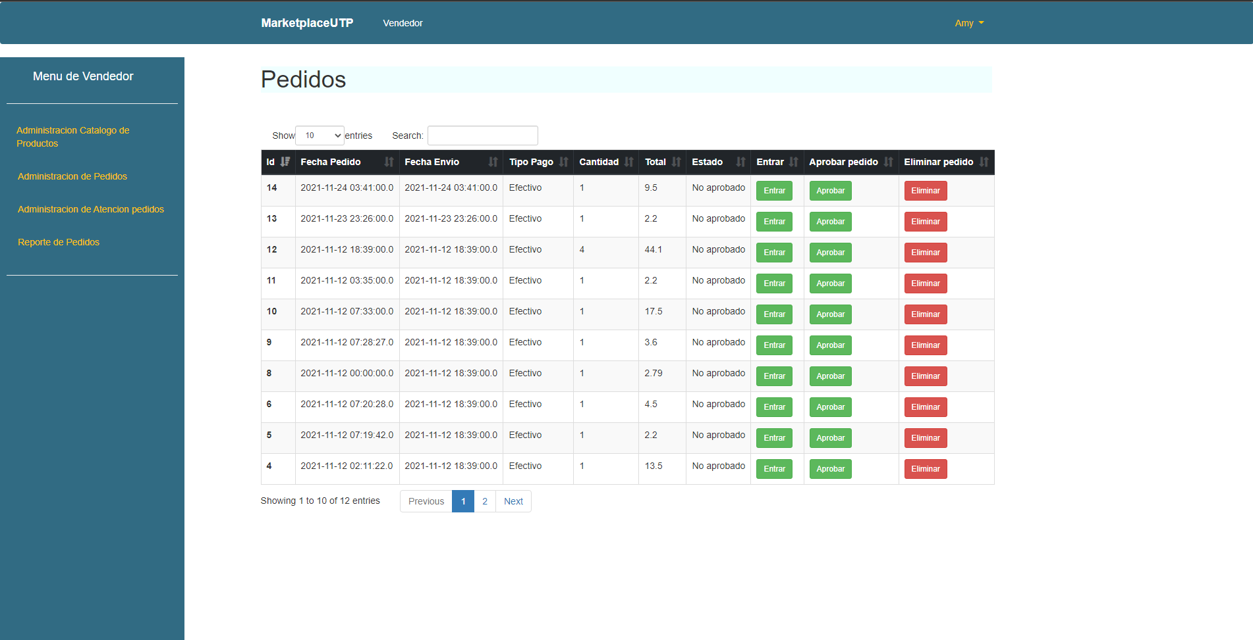

Ilustración 40 Administración de pedidos

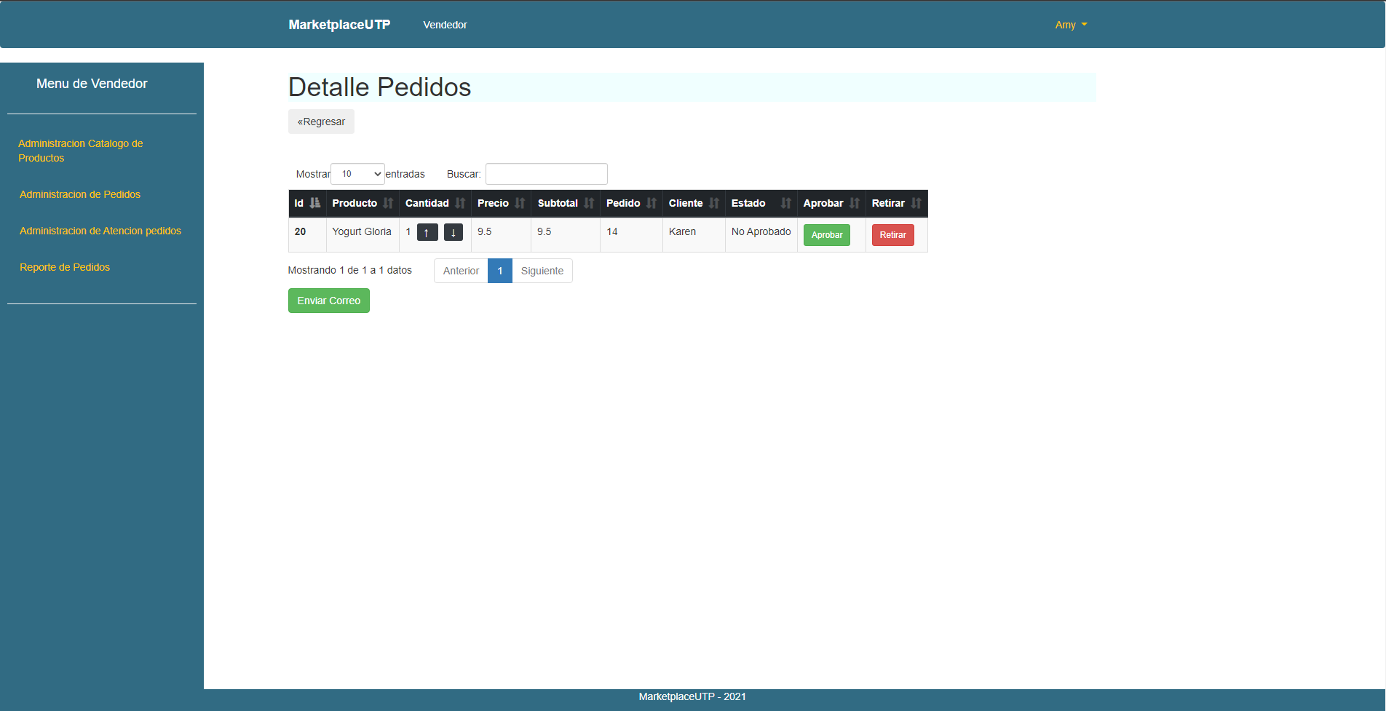

Ilustración 41 Administración de pedidos Detalle de pedidos

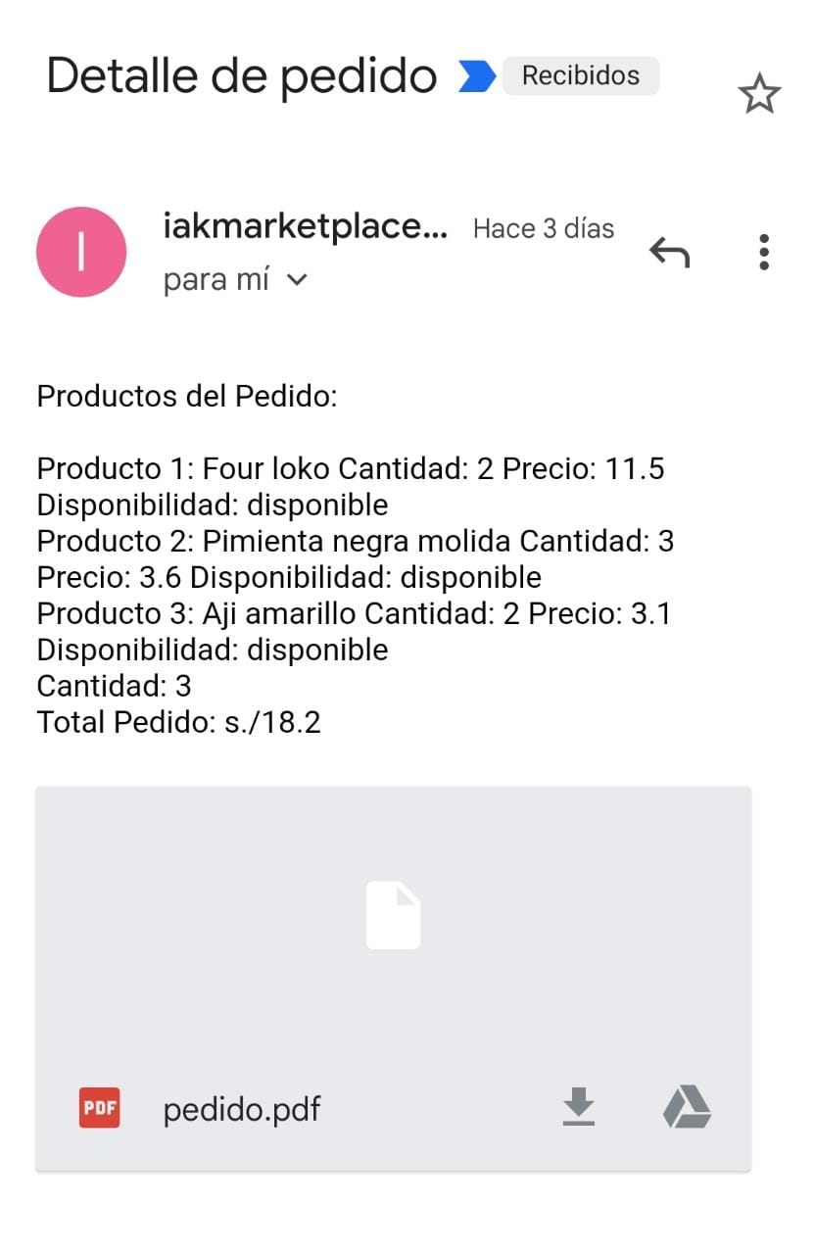

Ilustración 42 Envió de correo electrónico

|  |  |  |
| --- | --- | --- |
| **CASO DE USO** | CU03-Administración de atención de pedidos | |
| **Usuario/Actor** | Vendedor | |
| **Descripción** | El sistema permitirá grabar la planificación de los pedidos al administrador. | |
| **Precondición** | El vendedor debe Iniciar sesión - CU05 | |
| **Secuencia Normal** | **Paso** | **Acción** |
| 1 | El caso de uso empieza cuando el vendedor se loguea en el sistema |
| 2 | El vendedor presiona sobre el botón “Administración de atención pedidos” |
| 3 | El sistema le mostrara una pantalla con la lista de sus pedidos. |
| 3.1 | Cada pedido un botón de “Subir” y “Bajar” donde el vendedor podrá elegir el orden del pedido |
| 4 | El vendedor podrá buscar por persona y ordenar los pedidos. |
| 5 | El vendedor enviara la información de la planificación al repartidor. |
| 6 | El vendedor presiona sobre el botón “Enviar correo repartidor” |
| 6.1 | El sistema le enviara un correo con la fecha, dirección, numero de orden y el monto del pedido, adjuntando un archivo pdf al repartidor registrado. |
| 7 | El sistema realiza la acción solicitada, enviando el correo al cliente. |
| **Postcondición** | Se actualiza la base de datos. | |

Tabla 3 Administración de atencion de pedidos

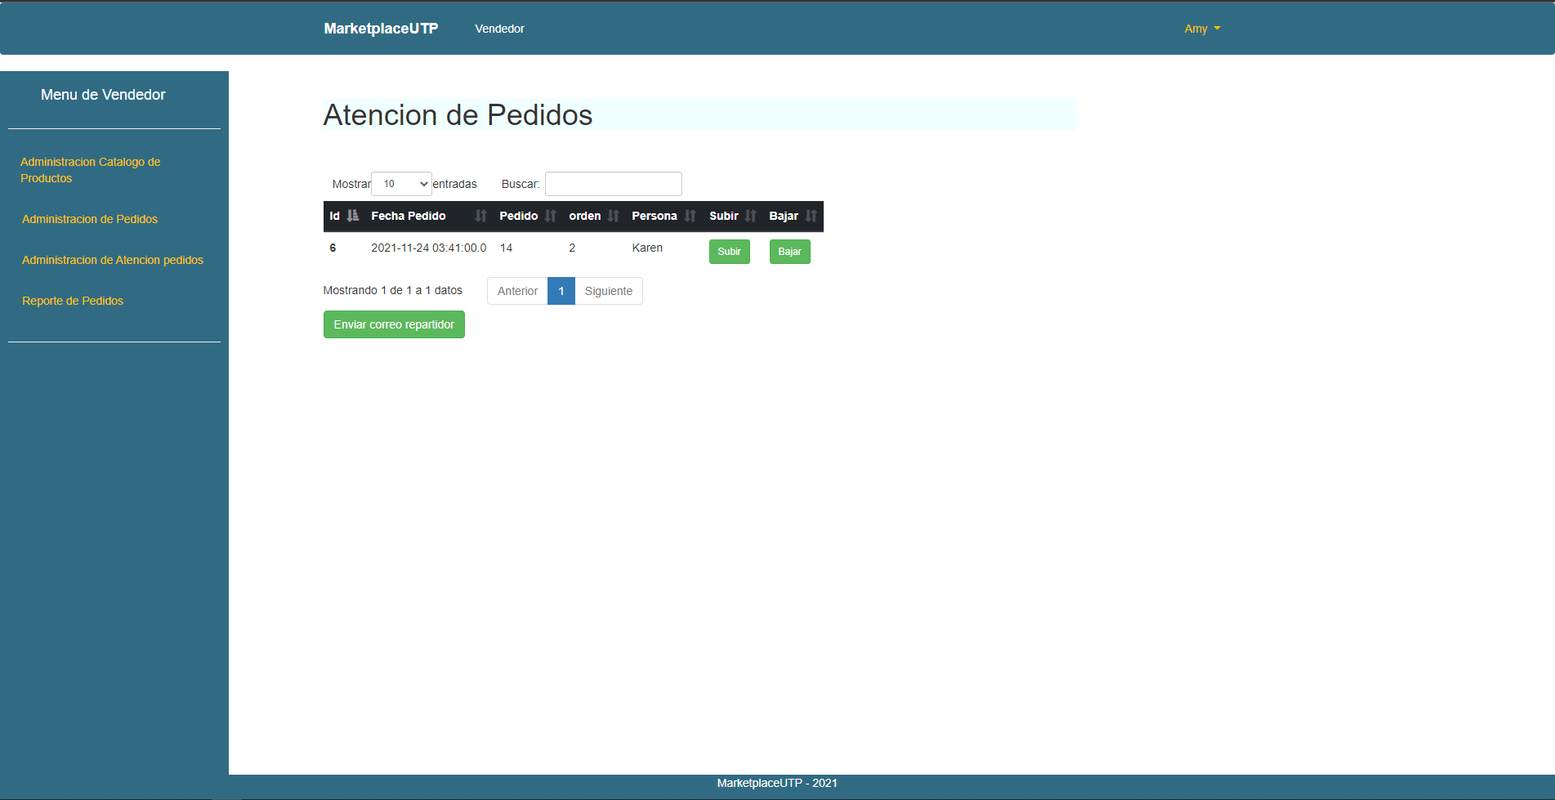

Ilustración 43 Administración de pedidos 2

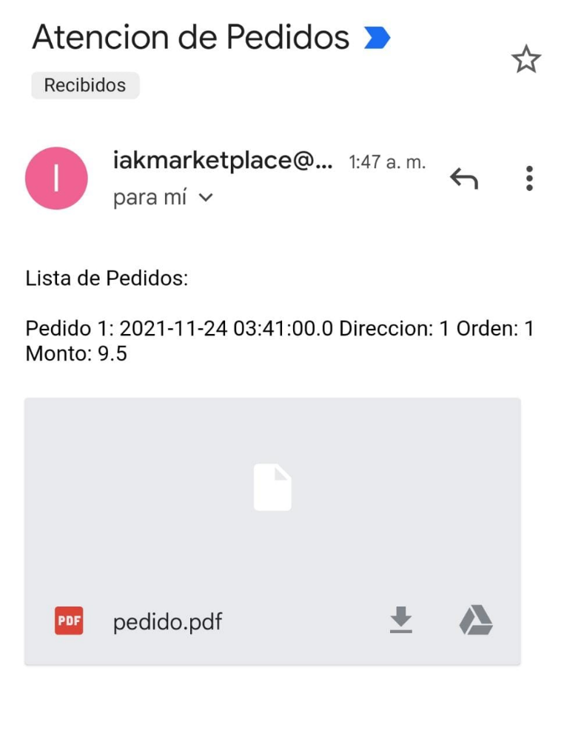

Ilustración 44 Envío de correo electrónico al repartidor

|  |  |  |
| --- | --- | --- |
| **CASO DE USO** | CU04- Consultar reporte de pedidos | |
| **Usuario/Actor** | Vendedor | |
| **Descripción** | El sistema debe permitir que el vendedor pueda obtener los reportes de las ventas. | |
| **Precondición** | El vendedor debe Iniciar sesión - CU05 | |
| **Secuencia Normal** | **Paso** | **Acción** |
| 1 | El caso de uso empieza cuando el vendedor se loguea en el sistema |
| 2 | El vendedor presiona sobre el botón “Reporte de pedidos” |
| 3 | El sistema le mostrara una pantalla con la lista de sus pedidos. |
| 4 | El sistema le mostrara combo box para realizar la filtración de los pedidos. |
| 4.1 | El vendedor podrá hacer la búsqueda por: clientes- fechas- montos- estados de pedido, monto mayor, monto menor, pedidos entregados y pedidos no entregados. |
| 5 | El vendedor seleccionara la búsqueda de su preferencia. |
| 6 | El vendedor presiona sobre el botón “Imprimir” |
| 7 | El sistema convertirá el reporte en un documento pdf. |
| 8 | El sistema imprime el reporte. |
| **Postcondición** | Ninguna | |

Tabla 4 Consultar reporte de pedidos

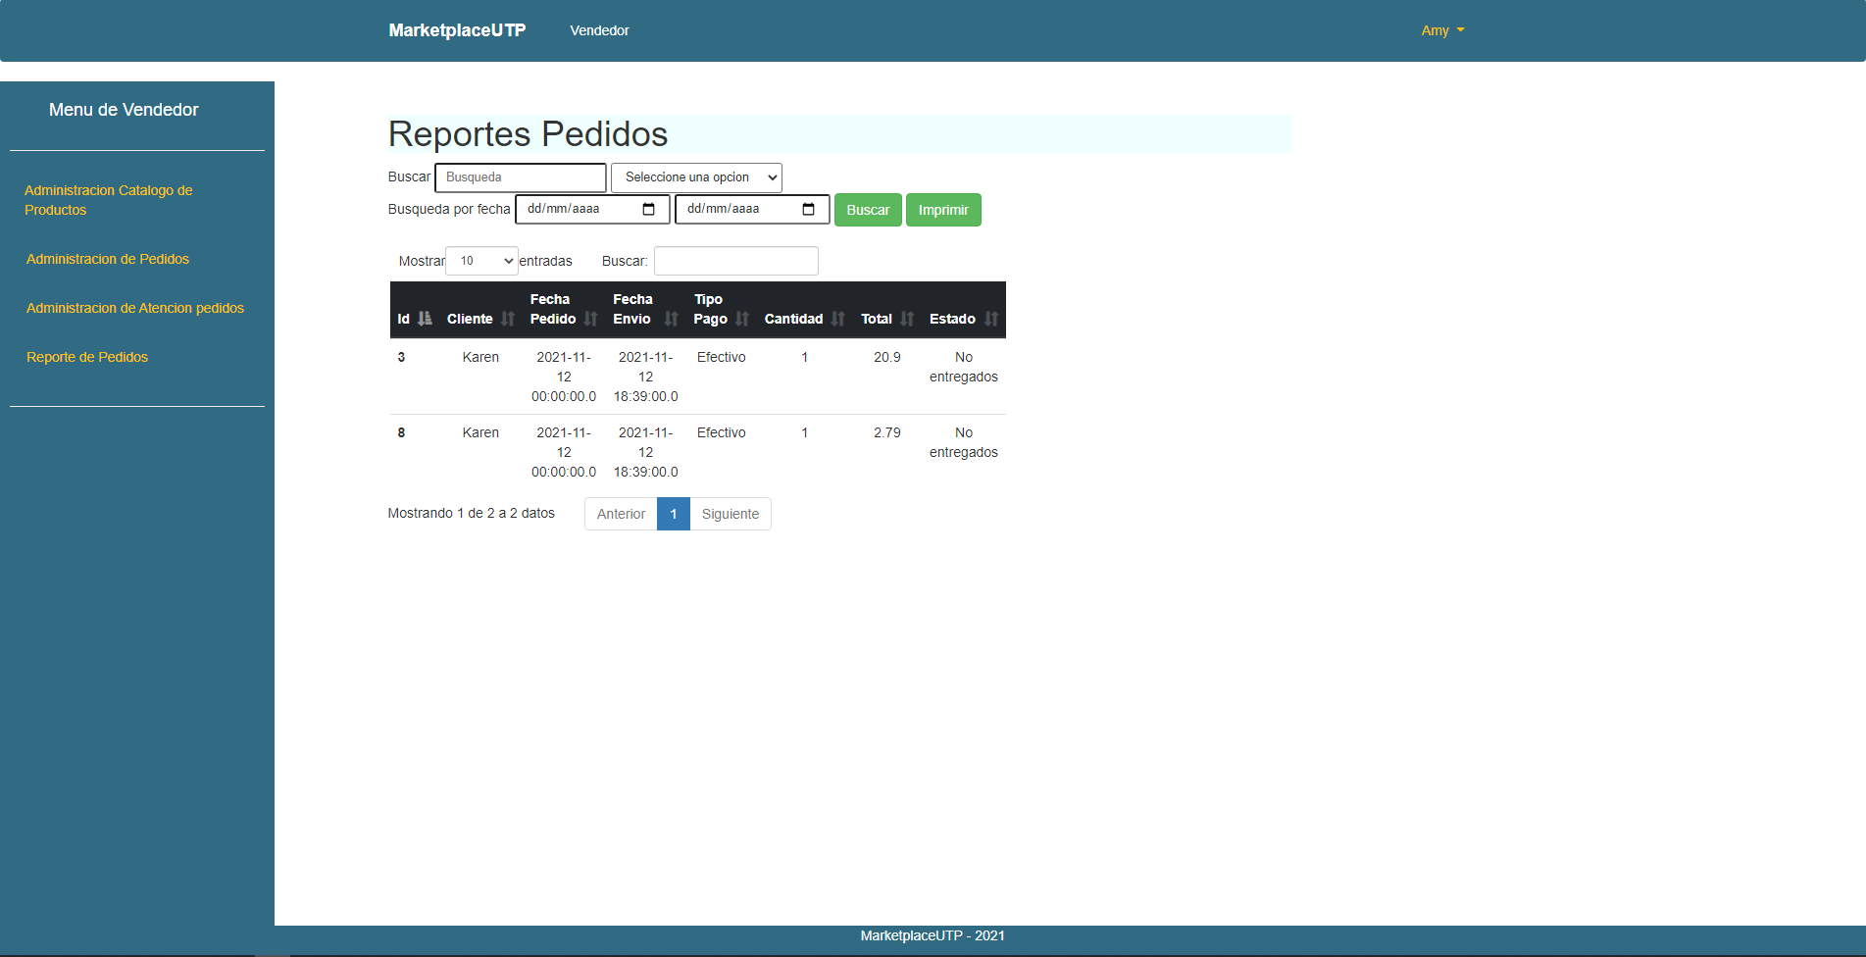

Ilustración 45 Reporte de pedidos 1

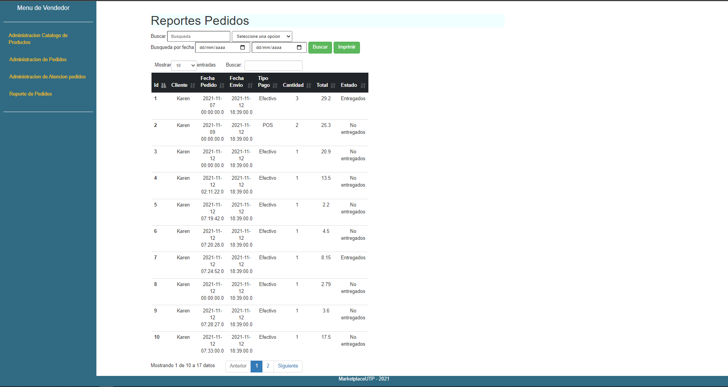

Ilustración 46 Reporte de pedidos 2

|  |  |  |
| --- | --- | --- |
| **CASO DE USO** | CU05-Iniciar sesión | |
| **Usuario/Actor** | Cliente, vendedor | |
| **Descripción** | El sistema debe permitir acceso según el tipo de usuario registrado. | |
| **Precondición** | El usuario debe estar registrado | |
| **Secuencia Normal** | **Paso** | **Acción** |
| 1 | El caso de uso comienza cuando el usuario selecciona ‘Iniciar sesión’ |
| 3 | El usuario digita información requerida: correo y contraseña |
| 4 | El usuario selecciona el botón “Entrar” |
| 5 | El sistema verifica que los datos ingresados sean correctos |
|  | El sistema le muestra una pantalla de “Bienvenido al Marketplace” y un mensaje de “Ha iniciado sesión con éxito” |
| 6 | El usuario ya tiene permitido el acceso |
| **Postcondición** | Abrir sesión.  Accede al sistema | |

Tabla 5 Iniciar Sesión

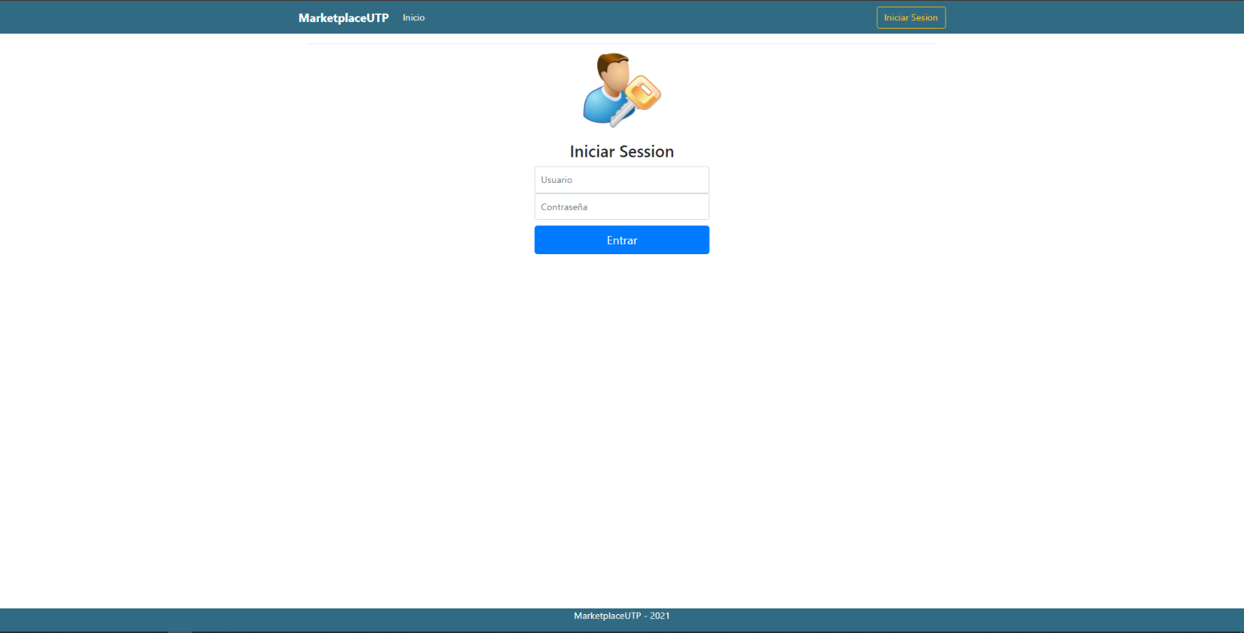

Ilustración 47 Iniciar Sesión

|  |  |  |
| --- | --- | --- |
| **CASO DE USO** | CU06-Registro de datos personales-Cliente | |
| **Usuario/Actor** | Cliente | |
| **Descripción** | El sistema mostrará un formulario donde el usuario digitará los datos requeridos para crear una nueva cuenta. | |
| **Precondición** | El usuario no debe estar registrado | |
| **Secuencia Normal** | **Paso** | **Acción** |
| 1 | El caso de uso comienza cuando el usuario selecciona el botón “Registro Cliente” |
| 2 | El usuario digita información requerida: nombres, apellido, sexo, fecha de nacimiento, DNI, teléfono, dirección, distrito, provincia, email. |
| 2.1 | El usuario presiona sobre el botón “Guardar” |
| 2.2 | El sistema valida los datos del usuario |
| 3 | El sistema registra la nueva cuenta |
| 3.1 | El sistema le asigna un usuario y contraseña (DNI) |
| **Postcondición** | Crea la cuenta en base de datos.  El usuario tiene una nueva cuenta.  Se actualiza la base de datos. | |

Tabla 6 Registro de datos personales-Cliente

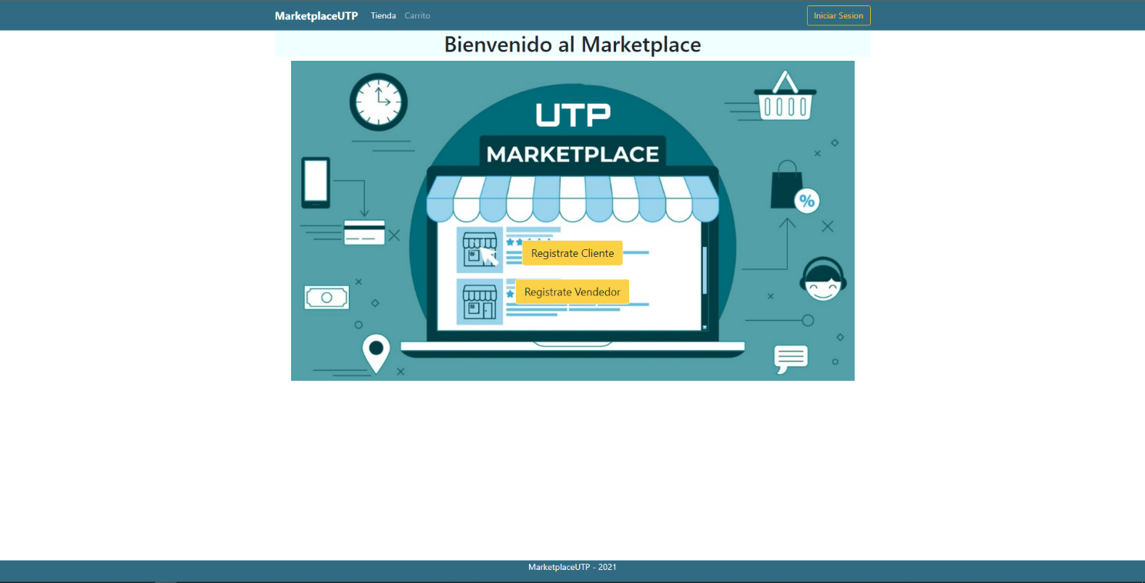

Ilustración 48 Pagina de bienvenida

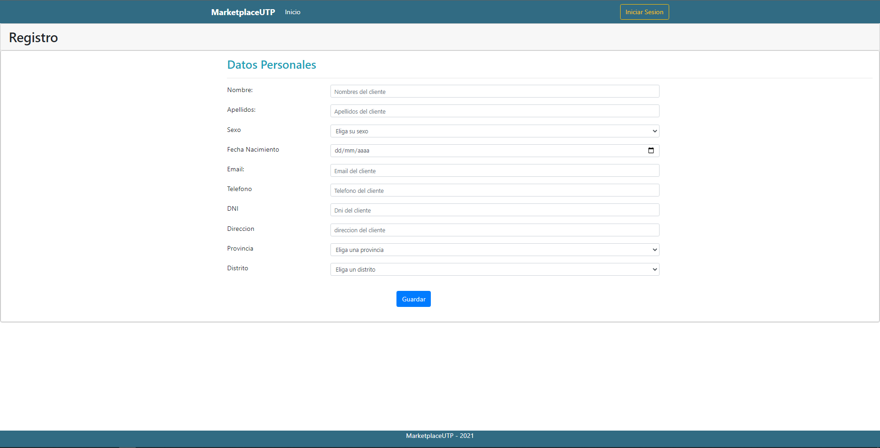

Ilustración 49 Registro de datos personales

|  |  |  |
| --- | --- | --- |
| **CASO DE USO** | CU07-Registro Nuevo vendedor | |
| **Usuario/Actor** | Vendedor | |
| **Descripción** | El sistema mostrará un formulario donde el usuario digitará los datos requeridos para crear una nueva cuenta. | |
| **Precondición** | El usuario no debe estar registrado | |
| **Secuencia Normal** | **Paso** | **Acción** |
| 1 | El caso de uso comienza cuando el usuario selecciona el botón “Registro Vendedor” |
| 2 | El usuario digita información requerida: nombres, apellido, sexo, fecha de nacimiento, DNI, teléfono, dirección, distrito, provincia, email. Los datos de la empresa como: nombre, teléfono, descripción, dirección, provincia y distrito. |
| 2.1 | El usuario presiona sobre el botón “Guardar” |
| 2.2 | El sistema valida los datos del usuario |
| 3 | El sistema registra la nueva cuenta |
| 3.1 | El sistema le asigna un usuario y contraseña (DNI) |
| **Postcondición** | Crea la cuenta en base de datos.  El usuario tiene una nueva cuenta.  Se actualiza la base de datos. | |

Tabla 7 Registro nuevo vendedor

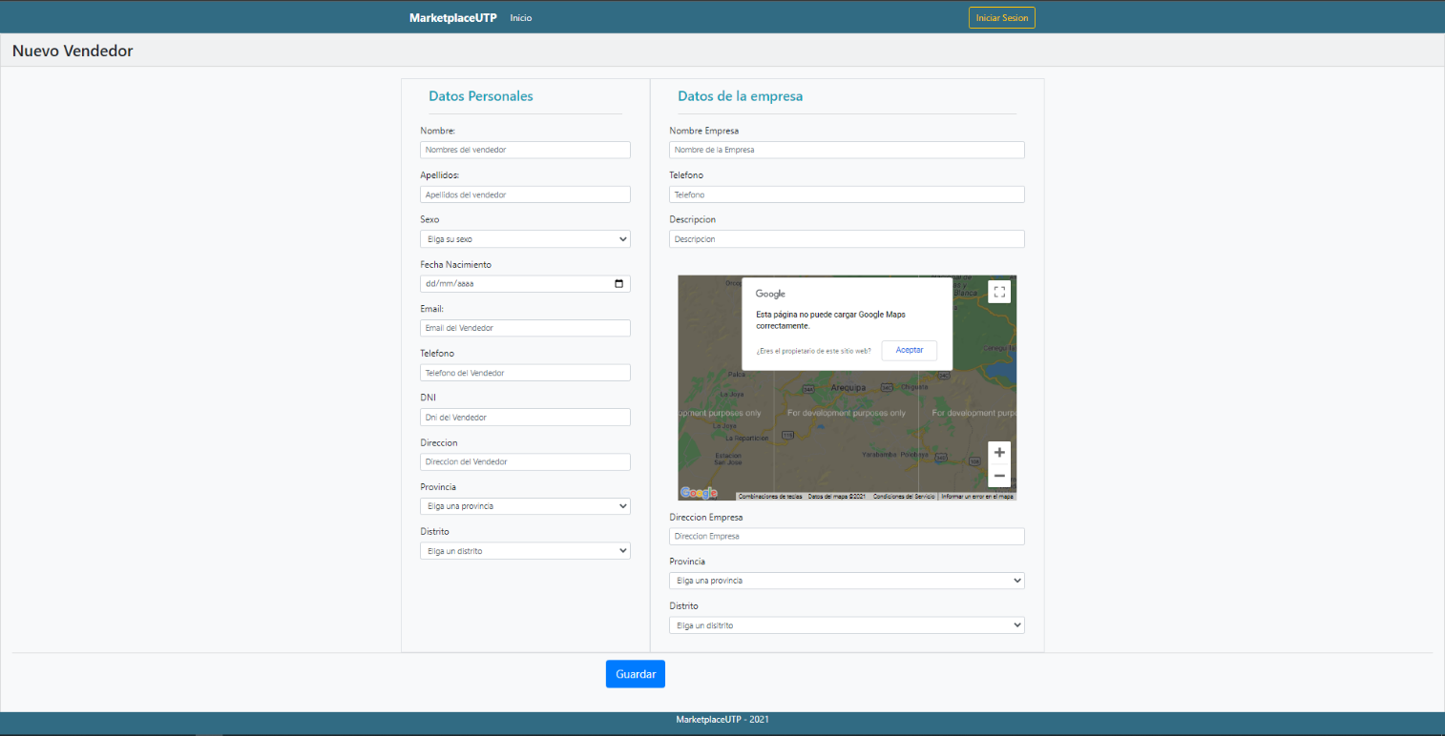

Ilustración 50 Registro Vendedor

|  |  |  |
| --- | --- | --- |
| CASO DE USO | CU08-Registro de pedido | |
| Usuario/Actor | Cliente | |
| Descripción | El sistema debe permitir al cliente agregar los productos que desee. | |
| Precondición | El cliente debe Iniciar sesión - CU05 | |
| Secuencia Normal | Paso | Acción |
| 1 | El caso de uso empieza cuando el cliente selecciona su distrito. |
| 2 | El cliente selecciona la tienda de su preferencia según el distrito seleccionado. |
| 3 | El cliente mediante un combobox elige el distrito. |
| 4 | El sistema le mostrara el catálogo de productos de la tienda seleccionada. |
| 5 | El cliente podrá agregar los productos, si desea ver mas detalles del producto le mostrará un botón de “Ver+” donde se vera el detalle del producto, ahí también podrá añadir al carrito. |
| 6 | El sistema al agregar los productos y cantidades, recalculara los totales |
| 7 | El cliente ingresara la fecha y hora de envió de pedido |
| 7.1 | El cliente elegirá el método de pago. |
| 8 | El cliente presiona sobre el botón “Comprar” |
| 9 | El sistema validara si el usuario este logueado. |
| 9.1 | En caso de que no esté logueado, no le aparecerá el botón de comprar. |
| 9.2 | El usuario se loguea en el sistema. |
| 10 | El sistema registra el pedido. |
| Postcondición | Ninguna | |

Tabla 8 Registro de pedido

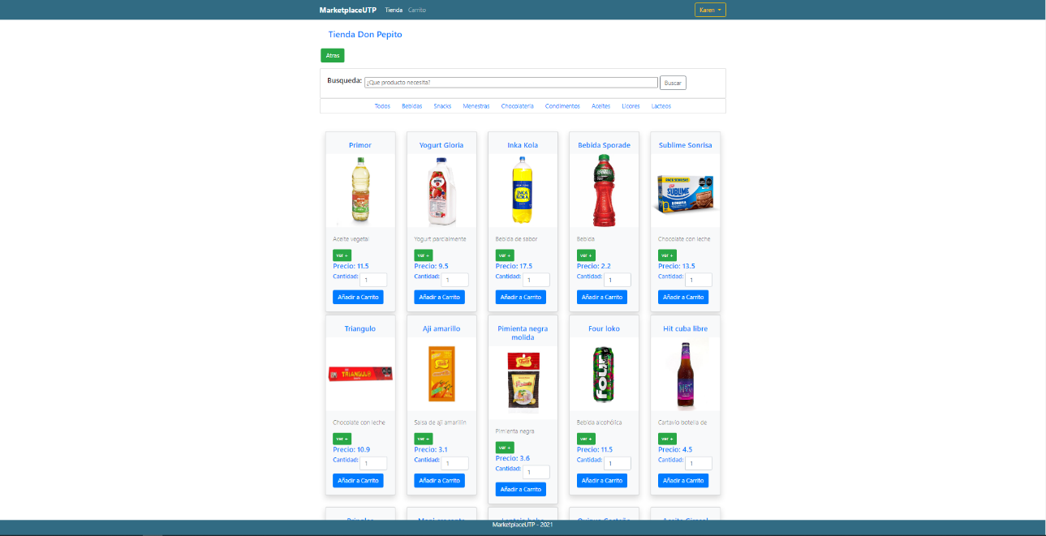

Ilustración 51 Catálogo de productos

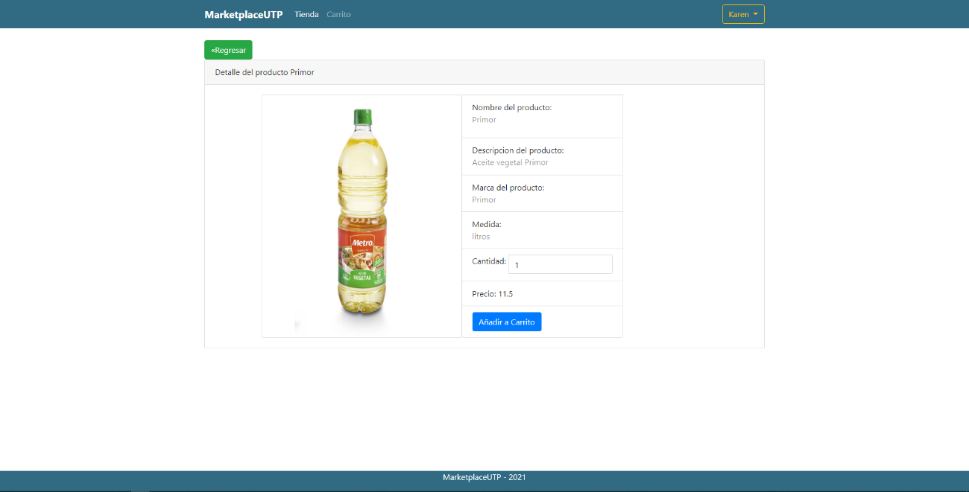

Ilustración 52 Detalle de productos

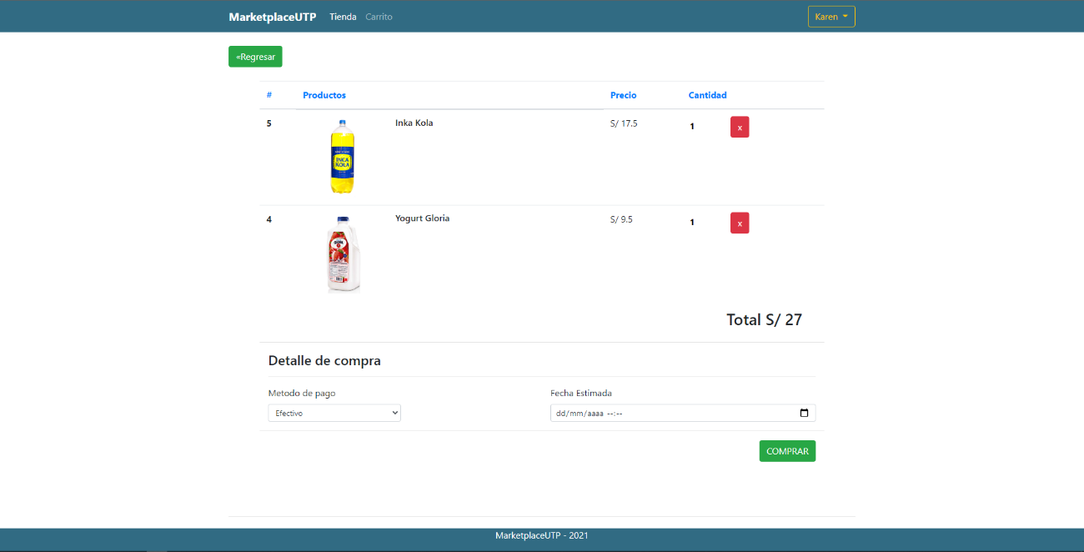

Ilustración 53 Registro de pedido

|  |  |  |
| --- | --- | --- |
| **CASO DE USO** | CU09-Búsqueda de bodega | |
| **Usuario/Actor** | Cliente | |
| **Descripción** | El sistema debe permitir que se filtre las tiendas afiliadas por su ubicación al cliente y mostrarla en Google maps | |
| **Precondición** | El cliente debe Iniciar sesión - CU05 | |
| **Secuencia Normal** | **Paso** | **Acción** |
| 1 | El caso de uso empieza cuando el cliente selecciona “Distrito” donde realizará la búsqueda de bodegas. |
| 2 | El sistema le mostrara el Google maps donde se encuentra las tiendas según su ubicación. |
| 3 | El sistema le mostrara mediante un combo box las tiendas que se encuentran en ese distrito. |
|  | El cliente mediante un combobox elige el distrito de su preferencia y la tienda, presionando el botón “Buscar” o puede buscar la tienda por el Google maps y seleccionar sobre el pin de dirección. |
| 4 | El cliente seleccionara la bodega de preferencia. |
| 5 | El sistema le muestra el catálogo de productos correspondiente a cada tienda. |
| **Postcondición** | Ninguna | |

Tabla 9 Búsqueda de bodega

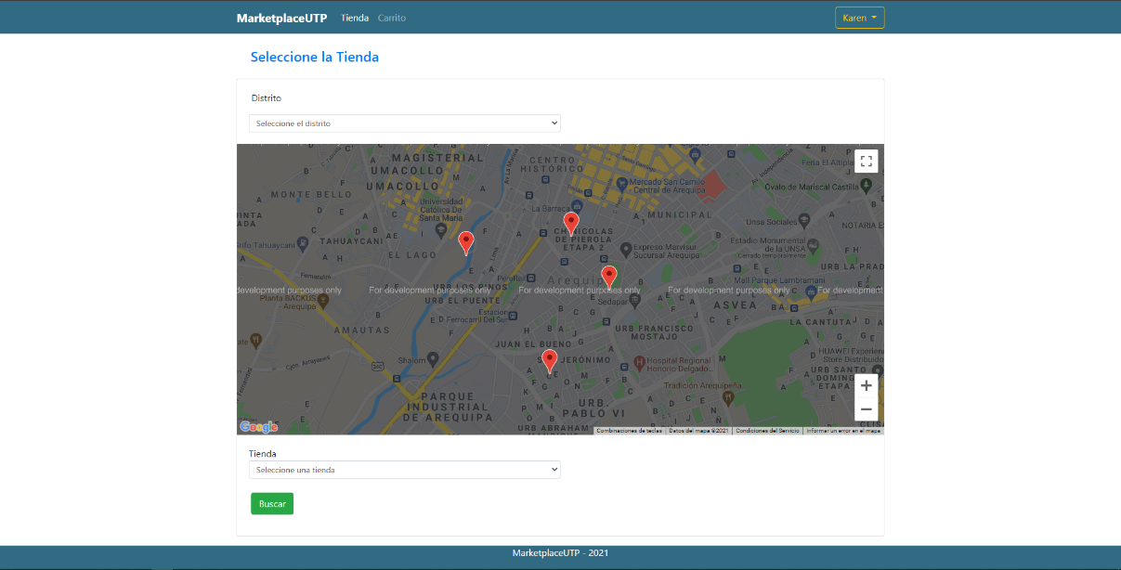

Ilustración 54 Búsqueda de bodega

|  |  |  |
| --- | --- | --- |
| **CASO DE USO** | CU10-Calificar servicio | |
| **Usuario/Actor** | Cliente | |
| **Descripción** | El sistema debe permitir al cliente poder añadir la calificación de atención. | |
| **Precondición** | El cliente debe Iniciar sesión - CU05 | |
| **Secuencia Normal** | **Paso** | **Acción** |
| 1 | El caso de uso empieza cuando el cliente recibe su pedido. |
| 2 | El cliente se encuentra logueado en el sistema. |
| 3 | El cliente ingresa a la bodega que hizo la compra. |
|  | El sistema le mostrará el catálogo de productos de la tienda y en la parte inferior se encontrará en un formulario donde ingresará su comentario y mostrará una valoración mediante estrellas. |
| 5 | El cliente selecciona el botón “Enviar” |
| 6 | El sistema registra su calificación y las mostrara junto con calificaciones anteriores. |
| **Postcondición** | Ninguna. | |

Tabla 10 Calificar servicio

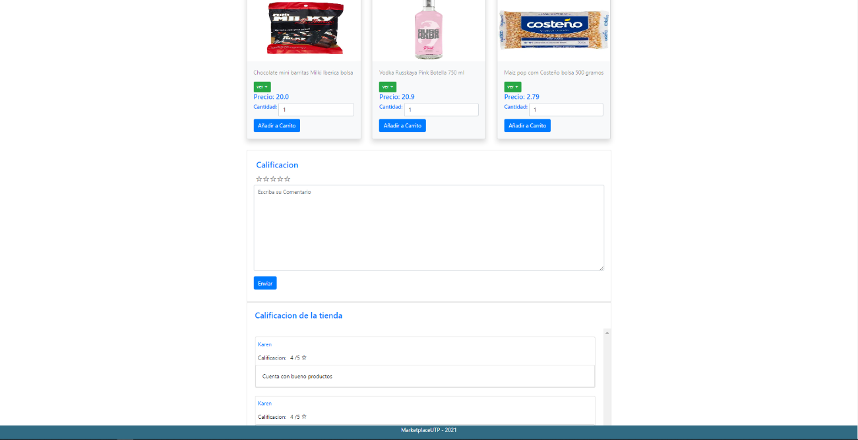

Ilustración 55 Calificación de Servicio

### MODELO CONCEPTUAL

Ilustración 56 Modelo Conceptual

### DISEÑO DE CLASES

Ilustración 57 Diagrama de clases

### DISEÑO DE LA BASE DE DATOS

#### MODELO ENTIDAD RELACIÓN

Ilustración 58 Modelo Entidad Relacion

#### DISEÑO FÍSICO

Ilustración 59 Diseño físico

### CÓDIGO FUENTE

#### ORGANIZACIÓN DE LOS PAQUETES

Ilustración 60 Paquetes 2

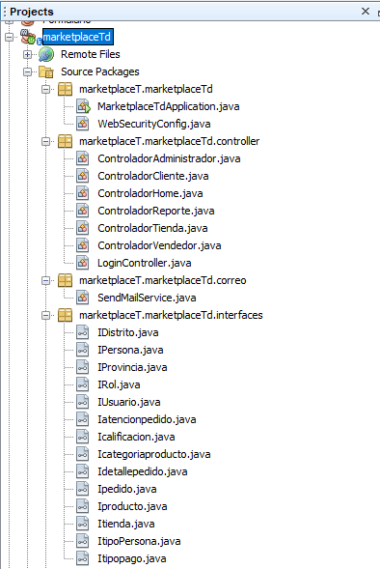

Ilustración 61 Paquetes 1

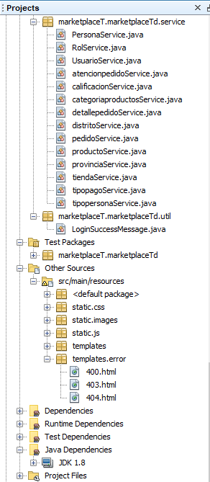

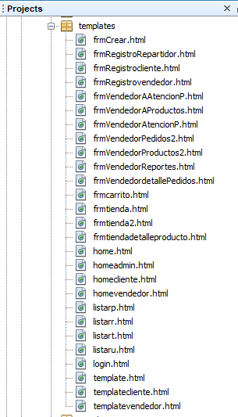

Ilustración 62 Paquetes 3

Ilustración 63 Paquetes 4

#### MÓDULO TIENDA POR GOOGLE MAPS

Este módulo funciona en base a java script para que se ubique en el distrito correcto, ya que cada distrito cuenta con coordenadas establecidas y estas son usadas para actualizar la ubicación exacta en el mapa.

Con el var cargamos todos los datos según distrito y tiendas.

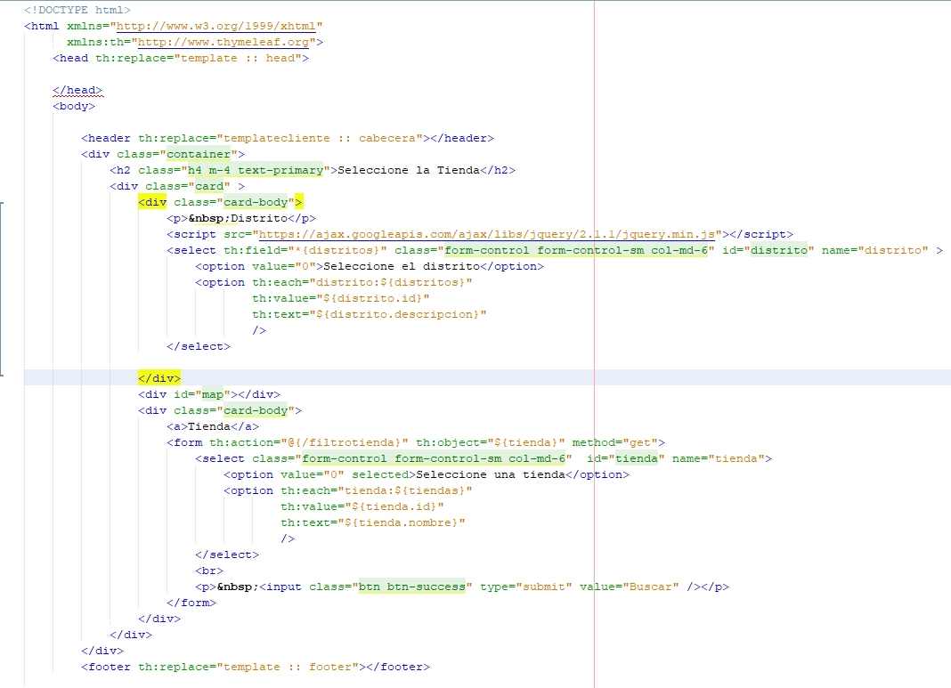

Ilustración 64 Modulo google maps 1

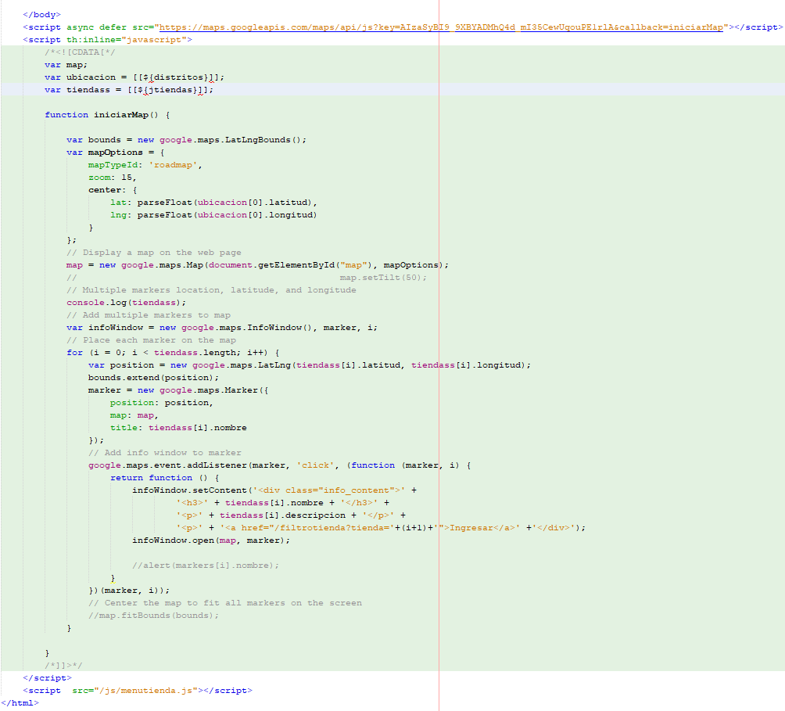

Ilustración 65 Modulo google maps 2

#### MODULO DE REPORTES

En este módulo obtenemos un archivo jrxml que fue diseñado con Jasper report para el llenado de su información, le mandamos una lista con los datos requeridos para cada informe.

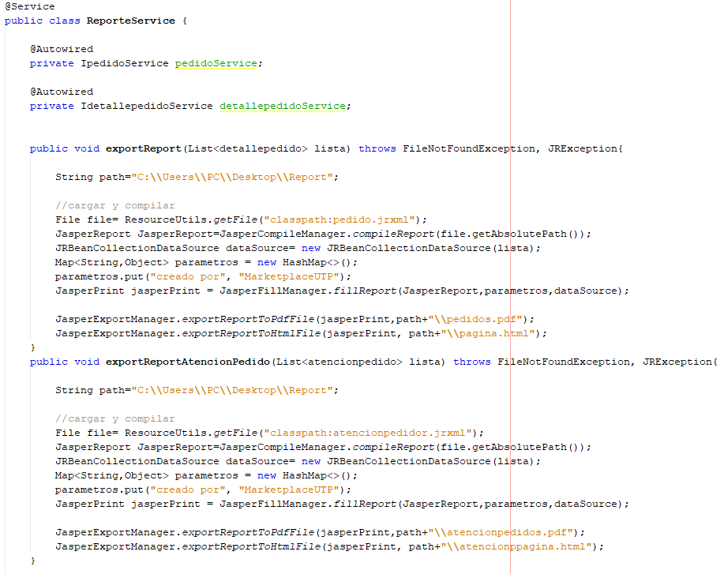

Ilustración 66 Modulo de reportes 1

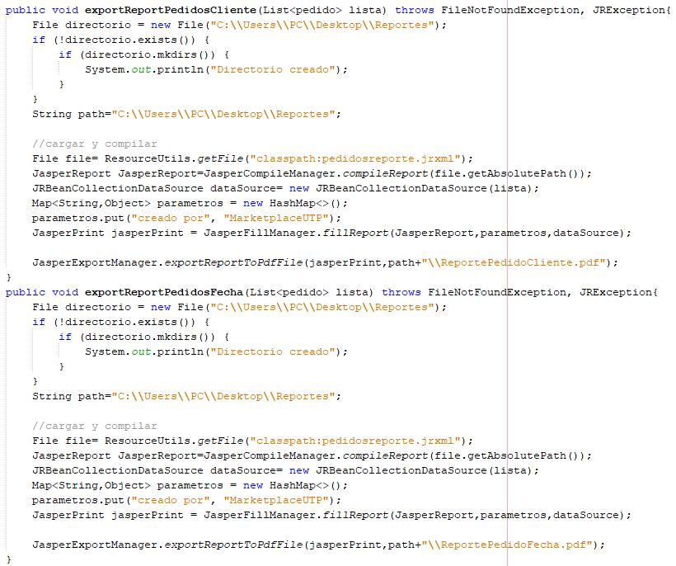

Ilustración 67 Modulo de reportes 2

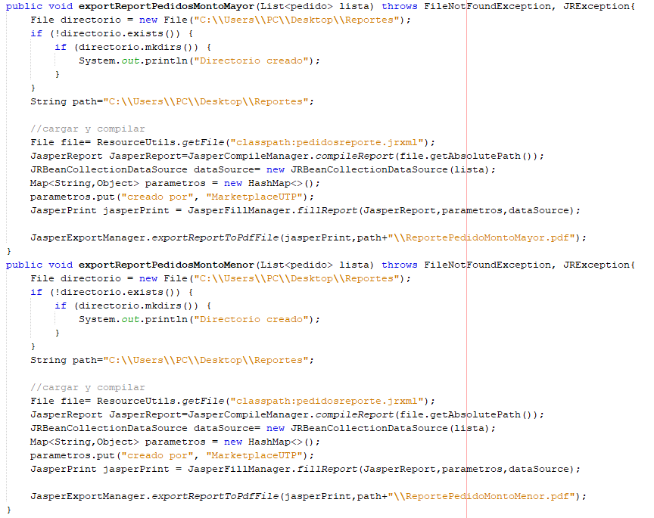

Ilustración 68 Modulo de reportes 3

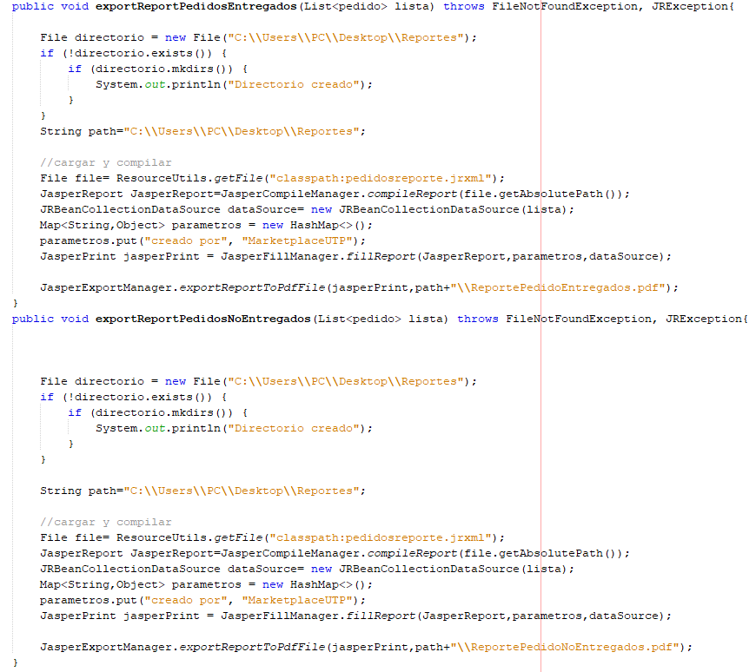

Ilustración 69 Modulo de reportes 4

## CONCLUSIONES

* El Marketplace UTP aplicado a las pymes afectadas por la pandemia ha revolucionado la forma de comprar y vender productos; ofreciendo agilidad en los procesos de compras y ventas dando confiablidad y seguridad a los clientes.
* La utilización de las interfaces permite al usuario comunicarse con el aplicativo de forma más sencilla e intuitiva posible en conjunto con la base de datos ayuda a tener un mejor control en las ventas tanto para el vendedor y mejor experiencia en la compra para el cliente.
* El módulo de Administración de pedidos desarrollado, genero reducción en los costos de operación, mejora en la atención de los pedidos y comodidad para el vendedor.
* Los requisitos funcionales y no funcionales identificados en el proyecto, ayudaron a tener un mejor tiempo de respuesta, entendimiento del sistema para poder evitar problemas y riesgos en la ejecución del proyecto.
* Con las pruebas realizadas en el proyecto, se logró encontrar y solucionar los errores en el aplicativo para así cumplir con los requisitos mencionados con el fin de entregar un producto de calidad.
* La generación de los reportes ayuda al vendedor a tener un mayor control sobre sus ventas de los productos.

## RECOMENDACIONES

Como recomendación general se debería estar informado sobre las mejoras que pueden tener una plataforma de Marketplace, puesto que está sujeta a una mejora continua. Se debe tener en cuenta las necesidades de los clientes y los vendedores en vista de que ayudan a la mejoría del proyecto ya que varían con el tiempo. Se pretende con estas recomendaciones tener una mejor calidad en la plataforma para su uso.

* Tener cambios en la interfaz gráfica para la vista del cliente y vendedor con el objetivo de cumplir con todas sus expectativas.
* Implementar una plataforma de soporte para resolver dudas existentes en los clientes.
* Diseñar la plataforma PWA con el fin que se pueda ver en teléfonos móviles y tabletas para así tener una mejor comodidad.
* Implementar una pasarela de pagos para mayor manejo y rapidez.
* Habilitar el perfil del cliente, para que pueda editar sus datos personales.
* Implementar el módulo de inventarios, para tener en cuenta las entradas y las salidas de los productos en la tienda en muy menor tiempo posible.

## BIBLIOGRAFÍA

A., D. (27 de Julio de 2021). *HostingerTUTORIALES*. Obtenido de https://www.hostinger.es/tutoriales/que-es-json

Anonimo. (12 de Abril de 2020). *rockcontent*. Obtenido de https://rockcontent.com/es/blog/bootstrap/

Anonimo. (2021). *IBM* . Obtenido de https://www.ibm.com/docs/es/was/9.0.5?topic=javamail-api

Aznar , L. M., Ramirez, G. A., & Santiago, J. D. (2021). *Diseño e implementación de una aplicación web para conectar empleados independientes con potenciales clientes utilizando un modelo de Service Marketplace.* Barranquilla.

B., G. (13 de Mayo de 2019). *HostingerTUTORIALES*. Obtenido de https://www.hostinger.es/tutoriales/que-es-css

Caballero, J. G. (2020). *Devcode*. Obtenido de https://devcode.la/blog/que-es-javascript/

ECHENIQUE, M. D. (2015). Obtenido de https://repository.unilibre.edu.co/bitstream/handle/10901/8421/PROYECTO%20GRADO_MANUEL_DAVID_VILLADIEGO_Y_MANUALES.pdf?sequence=1&isAllowed=y

Gonzalez, M. V. (17 de Marzo de 2021). *Codmin*. Obtenido de https://blog.codmind.com/que-es-spring-boot/

Medico, F. D. (29 de Mayo de 2020). *Maplink*. Obtenido de https://maplink.global/blog/es/que-son-google-apis/

Parada, M. (31 de Octubre de 2019). *OpenWebinars*. Obtenido de https://openwebinars.net/blog/que-es-jquery/

*Software seleccion*. (s.f.). Obtenido de https://www.softwareseleccion.com/jasper+reports-p-2158

Vásquez, G. H. (2009). *Diseño y construcción de electronic marketplace.* Santiago de Chile.

Villadiego Echenique, M. D. (2015). *DESARROLLO DE UNA APLICACIÓN E–COMMERCE ENFOCADO EN VENTA DE PRODUCTOS CON ALTA INTERACTIVIDAD DE LOS USUARIOS FINALES DE LA EMPRESA LA REGADERA DEL NORTE.* Bogota.

Yoshimura Matsuki, J. M., & Sánchez Antezana, J. M. (2017). *Análisis, diseño e implementación de un marketplace educativo en plataforma Web y móvil.* Lima.

# ANEXOS

# PROJECT CHARTER

## NOMBRE DE PROYECTO

Diseño e implementación de un Marketplace UTP.

## DESCRIPCIÓN DEL PROYECTO

El proyecto “Marketplace UTP”, consiste en crear un sitio web donde los vendedores o dueños de las bodegas se registren para ofrecer sus productos a los visitantes de este sitio y así cuidar la salud de los vendedores y clientes, ofreciendo la posibilidad que los clientes puedan realizar sus compras de manera segura.

Este proyecto contará con los siguientes módulos.

* Módulo de registro de vendedores
* Módulo de administración de catálogo de productos
* Módulo de registro de clientes
* Módulo de registro de pedidos
* Módulo de administración de pedidos
* Módulo de atención de los pedidos

Módulo reporte de los pedidos

El desarrollo del proyecto estará a cargo de los siguientes:

* Irving Hector Llerena Bejarano -> Administrador el proyecto, Programador.
* Amy Stephanie Garcia Collado -> Diseñador, Documentador.
* Karen Yolanda Rivera Santillana -> Analista, Tester.

El proyecto será realizado desde el 9 de agosto hasta 6 de diciembre, desarrollando el proyecto desde el 16 de agosto hasta 6 de diciembre.

## DEFINICIÓN DEL PRODUCTO

### OBJETIVOS DEL NEGOCIO

|  |  |
| --- | --- |
| **ID** | **Descripción del objetivo del negocio** |
| **ON-1** | Expansión de su negocio. |
| **ON-2** | Incremento de ventas. |
| **ON-3** | Mejorar la atención a los clientes. |

Tabla 11 Objetivos de negocio

### CARACTERÍSTICAS DEL SISTEMA

|  |  |  |  |
| --- | --- | --- | --- |
| **ID** | **Descripción** | **Prioridad** | **Objetivo de negocio asociado.** |
| **CAR-01** | El sistema debe permitir acceso según el tipo de usuario registrado. | Alta | ON-3 |
| **CAR-02** | El sistema debe permitir el registro de los vendedores. | Alta | ON-1 |
| **CAR-03** | El sistema debe permitir el registro de los clientes. | Alta | ON-2 |
| **CAR-04** | El sistema debe permitir mostrar y registrar los productos a los clientes. | Alta | ON-3 |
| **CAR-05** | El sistema debe permitir actualizar los productos a los vendedores. | Alta | ON-3 |
| **CAR-06** | El sistema debe permitir revisar la lista de pedidos a los vendedores. | Alta | ON-3 |
| **CAR-07** | El sistema deberá enviar un correo con los detalles de la compra al cliente. | Alta | ON-1, ON-3 |
| **CAR-08** | El sistema permitirá grabar la planificación de los pedidos al vendedor. | Alta | ON-3 |
| **CAR-09** | El sistema debe permitir que el vendedor pueda obtener reportes de las ventas. | Alta | ON-1, ON-2 |
| **CAR-10** | El sistema debe permitir que se filtre las tiendas afiliadas por su ubicación al cliente y mostrarla en Google maps | Alta | ON-1, ON-2, ON-3 |
| **CAR-11** | El sistema deberá recalcular los totales al quitar o agregar un producto. | Alta | ON-3 |
| **CAR-12** | El cliente podrá elegir su método de pago, entre efectivo o por POS. | Alta | ON-2, ON-3 |
| **CAR-13** | El sistema debe permitir al cliente poder añadir la calificación de atención. | Media | ON-3 |
| **CAR-14** | El sistema debe presentar una interfaz de usuario sencilla para que sea fácil de usa. | Alta | ON-2, ON-3 |
| **CAR-15** | El sistema debe funcionar las 24 horas del día y los 7 días de la semana. El sistema estará disponible en navegadores como Google Chrome, Firefox, Safari, y cualquier otro navegador que soporte HTML5. | Alta | ON-3 |
| **CAR-16** | El sistema debe disponer de una documentación fácilmente actualizable que permita realizar operaciones de mantenimiento con el menor esfuerzo posible. | Media | ON-1 |
| **CAR-17** | Garantizar la seguridad del sistema con respecto a la información y datos que se manejan tales sean documentos, archivos y contraseñas. | Alta | ON-3 |
| **CAR-18** | El sistema debe permitir que se pueda agregar nuevas mejoras. | Media | ON-3 |
| **CAR-19** | El sistema debe mantenerse integro a pesar de los errores. | Alta | ON-3 |
| **CAR-20** | El sistema deberá autorizar el acceso del usuario mediante la confirmación de usuario y contraseña. | Alta | ON-3 |
| **CAR-21** | El sistema deberá ser capaz de operar hasta con cien usuarios con sesiones concurrentes. | Alta | ON-3 |
| **CAR-22** | El sistema deberá permitir la integración con sistemas de localización como Google Maps  El sistema deberá permitir la interacción Jasper Report | Alta | ON-1, ON-3 |

Tabla 12 Características del sistema

### ALCANCE

|  |  |  |
| --- | --- | --- |
| **Numero de entrega** | **Tema principal** | **ID de caracterices a incluir** |
| **1.0** | Etapa 1 | CAR-01, CAR-02, CAR-03, CAR-9, CAR-11, CAR-10. |
| **2.0** | Etapa 2 | CAR-04, CAR-05, CAR-06, CAR-07, CAR-08. |

Tabla 13 Alcance

### CONTEXTO DEL SISTEMA

#### DIAGRAMA DE CONTEXTO

Ilustración 70 Diagrama de contexto

#### ENTORNO DE OPERACIÓN

* El sistema deberá funcionar en Windows 7 en adelante.
* Soporte de navegador: En escritorio
* Chrome
* Firefox
* Safari 5+
* Opera 12+
* IE 7–11
* Borde

## DEFINICIÓN DEL PROYECTO

### OBJETIVOS DEL PROYECTO

#### Objetivo general

Crear una plataforma de compras online denominado Marketplace UTP que ofrecerá un servicio integral y de calidad a los clientes enlazado con los vendedores para obtener una experiencia de compra online donde estará enfocado en las pymes que han sido afectadas por la pandemia.

#### Objetivos Específicos

* Diseñar las interfaces y crear la base de datos que permitan la interacción del usuario con la aplicación de la manera más sencilla posible.
* Desarrollar la aplicación que permita agilizar el proceso de compra y venta.
* Determinar los requerimientos funcionales y no funcionales para el desarrollo del sistema a través del análisis requerido.
* Realizar pruebas de evaluación al sistema para asegurar su buen funcionamiento.
* Generar reportes con información útil para el administrador, como registro de ventas, información de los gastos.

### EQUIPO DE TRABAJO

|  |  |
| --- | --- |
| Administrador de proyecto | Es la persona encargada de gestionar proyectos de creación de programas para su empresa o para otras. Este/a profesional dirige los proyectos de asesoramiento y desarrollo de software; es responsable de la gestión de los recursos humanos asignados al proyecto y de la calidad técnica del producto final.   * Planifica, define los recursos, coordina y supervisa el análisis funcional del sistema. * Establece unos objetivos claros y los plazos en los que hay que cumplir y hace el seguimiento de la ejecución del proyecto. * Asegura que el equipo cumpla con las fechas límite. * Liderar el proceso de identificación y resolución de problemas. * Gestionar el proceso de seguimiento de riesgos. |
| Analista | Los analistas de sistemas adaptan y diseñan sistemas de información para ayudar a las empresas trabajar de forma más rápida y eficiente. Trabajan en estrecha colaboración con personal de todas las categorías para averiguar los problemas que surjan en el sistema existente, y para cumplir con las expectativas del cliente a la hora de crear un nuevo sistema.   * Planificar la actividad o trabajo de análisis y diseño de sistemas * Escoger y utilizar los métodos, técnicas y herramientas más adecuadas para el desarrollo del trabajo * Elaborar las soluciones a los procedimientos manuales que requiera el sistema. * Diseño de los casos de uso. * Desarrollo de los requisitos funcionales y no funcionales |
| Diseñador | Es la persona encargada de reunir los conocimientos necesarios para crear sitios web con las características y requisitos necesarios. Pero más allá de eso, su identidad como diseñador le permite dar un aspecto personalizado y diferenciado a todas las páginas de la web, lo cual es algo muy importante.  Podremos considerar como la persona que vera el desarrollo de la parte visual que el usuario final tendrá acceso para interactuar.  Entre sus funciones están:   * Controlar tipografías, plantillas, formas del diseño y la interactividad. * Asegurar la accesibilidad * Satisfacer especificaciones funcionales dadas. * Usar APIs para conectar la web con el sistema. * Satisfacer restricciones del proceso de diseño como la duración y costo. * Adaptar el diseño de una web a diversos dispositivos y navegadores. |
| Programador | Es la persona que trabaja la arquitectura interna de la web que va vinculado a todo el contenido (formularios, bases de datos, etc.) que se integrará con todo lo que ve el usuario final en una web.  Entren sus funciones están:   * Crear el código fuente de la aplicación. * Desarrollo de la lógica del negocio del sistema. * Extraer información desde la base de datos. * Ocuparse de la seguridad de la información al momento de ser utilizada o solicitada por el sistema. * Disminuir el número de errores que ocurren durante el proceso de desarrollo. * Resuelve los problemas técnicos que pueden surgir durante el proyecto y garantiza la calidad del software que entrega. |
| Tester | Es la persona que planifica y lleva a cabo pruebas de para comprobar si funcionan correctamente. Identifican el riesgo de sufrir errores de un software, detectan errores y los comunican. Evalúan el funcionamiento general del software y sugieren formas de mejorarlo.   * Detectar potenciales fallos. * Presentar los resultados a los equipos de desarrollo de software y al cliente. * Análisis de documentación. * Proporcionar garantía de calidad. * Realizar pruebas manuales y automatizadas. |
| Documentador | El documentador es el que registra toda la información necesaria que permita establecer la evolución y estado actual del proyecto al igual que los servicios y las restricciones del producto final. El documentador ha de ser una persona organizada capaz de recoger gran cantidad de información y estructurarla de forma que tanto el usuario como el resto del equipo pueda acceder de forma rápida a los datos que necesita.   * Permite el almacenamiento y recuperación de la documentación de los procesos y productor que se tenga en el desarrollo, así manteniendo la información al día. * Construir un manual de usuarios del sistema. |

Tabla 14 Equipo de trabajo

### ORGANIGRAMA DEL EQUIPO DE TRABAJO

Ilustración 71 Organigrama del equipo de trabajo

### RECURSOS Y PRESUPUESTO

|  |  |  |  |  |
| --- | --- | --- | --- | --- |
| **Tipo** | **Recurso** | **Descripción** | **Costo** | **Cantidad** |
| **SOFTWARE** | Windows 10 Pro | Sistema Operativo | S/70 anual | 3 |
| StarUML | Herramienta de UML | Gratis | 3 |
| Java (JDK - SDK) | Software necesario para programar en Java. | Gratis | 3 |
| MySQL | Base de datos | Gratis | 3 |
| XAMPP(glassfish-Apache) | Gestor de los servicios de java-web y PhpMyAdmin | Gratis | 3 |
| Netbeans | Entorno de desarrollo. | Gratis | 3 |
| Dominio | Anual | S/130 | 1 |
| Certificado SSH + HTTPS | Mensual | S/90 | 1 |
| Zoom | Videollamadas | gratis | 3 |
| Git | Sistema de control de versiones | gratis | 3 |
| **PERSONAL** | Jefe de Proyecto |  | S/8000.00 | 1 |
| Analista del Sistema |  | S/3500.00 | 1 |
| Programador |  | S/3500.00 | 1 |
| Diseñador |  | S/3500.00 | 1 |
| **HARDWARE** | Servidor (Cloud)  2 PCv2 15 RAM 100GB | Utilizado para hacer pruebas de producción. | S/100por mes | 1 |
| Internet | 30mb/s | s/.675.00 | 3 |
| Ambiente | Otros costos (luz, agua, muebles, etc.) | s/.1350.00 | 3 |
| Mantenimiento de laptops | Mantenimiento anual. | S/100 anual | 3 |

Tabla recursos y presupuesto

### CRONOGRAMA DE ACTIVIDADES

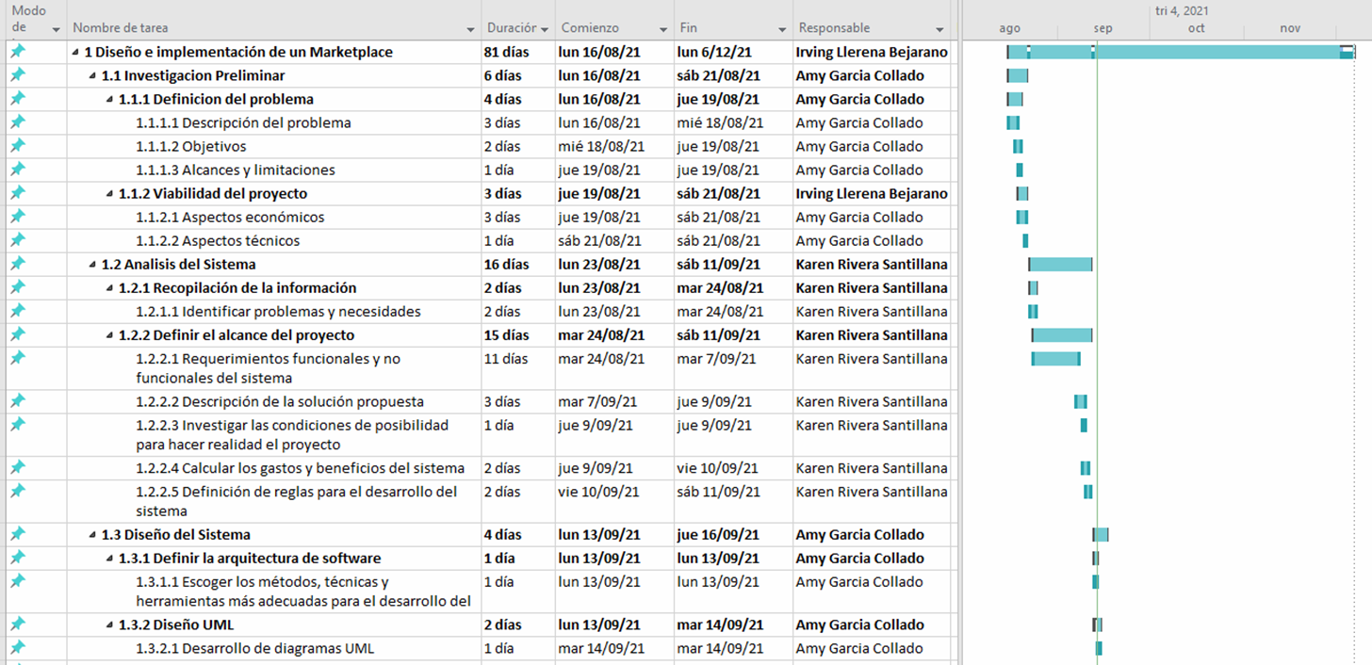

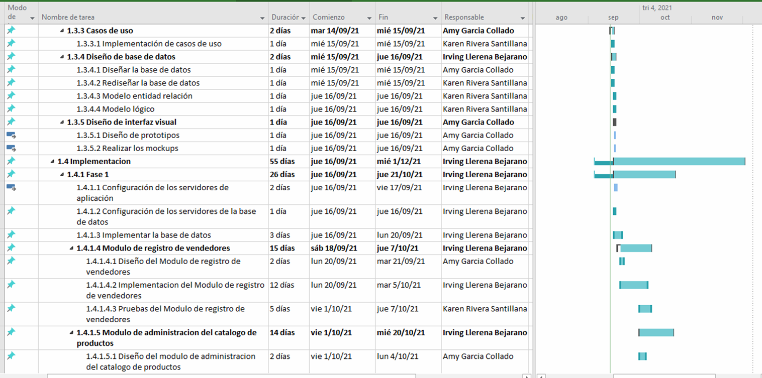

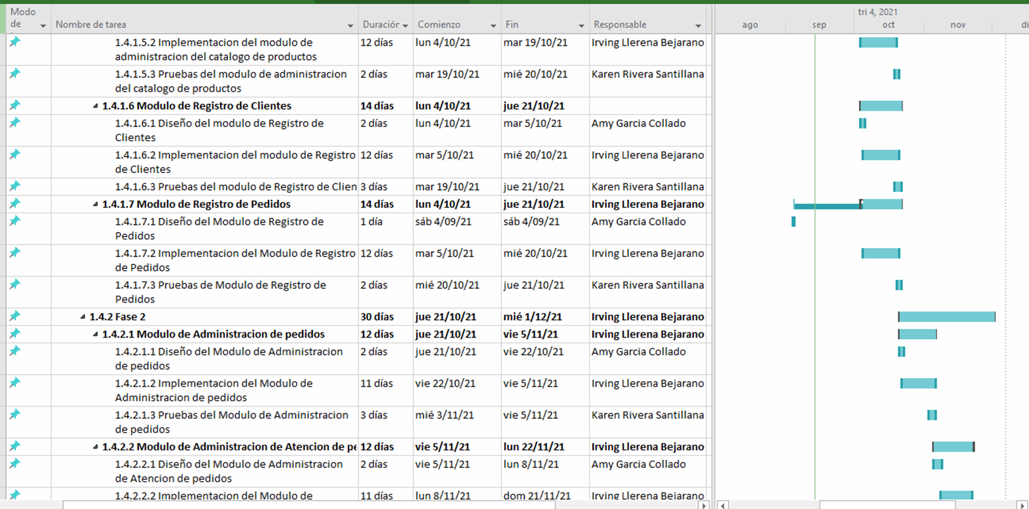

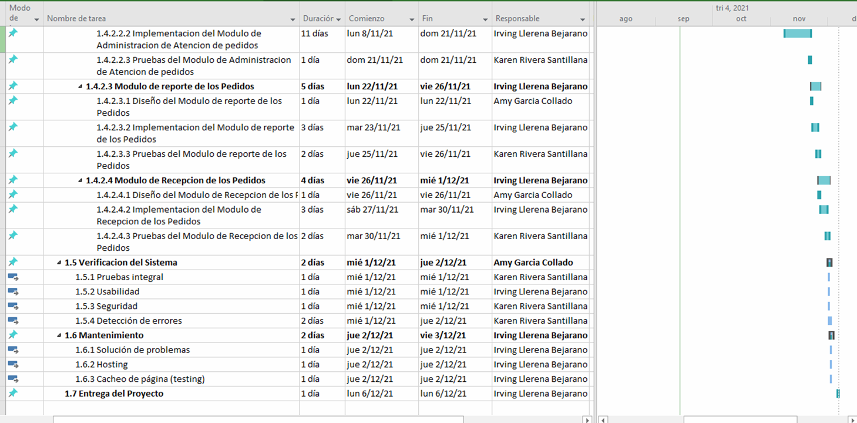

Ilustración 72 Cronograma de actividades

### CRONOGRAMA DE HITOS DEL PROYECTO

|  |  |
| --- | --- |
| **Cronograma de hitos del proyecto** | |
| **Hito o Evento Significativo** | **Fecha Programada** |
| **Inicio del proyecto** | Lunes 16 de agosto. |
| **Identificar problemas y necesidades** | Del 23 de agosto al 24 de agosto. |
| **Desarrollo de diagramas UML** | Del 13 de Setiembre al 15 de Setiembre. |
| **Implementación del Módulo de registro de vendedores** | Del 20 de Setiembre al 5 de octubre. |
| **Pruebas del módulo de Registro de Clientes** | Del 19 octubre al 21 de octubre. |
| **Pruebas del módulo de Administración de pedidos** | Del 3 de noviembre al 5 de noviembre. |
| **Implementación del módulo de Recepción de los pedidos** | Del 27 de noviembre al 30 de noviembre. |
| **Solución de problemas** | Del 2 de diciembre al 3 de diciembre. |
| **Entrega del Proyecto** | Lunes 6 de diciembre. |

Tabla 16 Cronograma de hitos del proyecto

## MODELO LEAN CANVAS

|  |  |  |  |  |  |
| --- | --- | --- | --- | --- | --- |
| **PROBLEMA**  Inseguridad en la compra de productos en modo presencial, exponiéndose al contagio.  Falta de tiempo para realizar las compras  No cuenta con variedad en los productos. | **SOLUCIÓN**  Facilidad de compra desde la web sin necesidad de salir de casa además los clientes pueden ver información relevante de los vendedores.  Facilidad de acceso al sitio web para la compra que desees.  Facilidad en la búsqueda de productos, tanto marcas como vendedor. | **PROPUESTA DE VALOR**  Con nuestro sistema buscamos que diferentes empresas y tiendas pueden vender sus productos de manera rápida. Con el fin de optimizar el proceso de compra y tener facilidad en la elección del producto más económico. | | **VENTAJA COMPETITIVA**  Aplicativo de fácil acceso.  Facilidad de elección en los productos.  Comodidad para los clientes. | **SEGMENTOS DE CLIENTES**  Nuestro público objetivo comprende las edades entre los 18 y 50 años.  Dirigido a comerciantes. |
| **MÉTRICAS CLAVES**  Satisfacción de los clientes (encuestas).  Calificación del vendedor.  Satisfacción del envió de productos. | **CANALES**  Plataformas digitales.  Presentación por zoom  Publicidad por correo electrónico. |
| **ESTRUCTURA DE COSTES**  Equipos informáticos y servicios: en esto incluimos notebook, servicios de internet, licencia de Windows y otros. 9775.00 soles  Costos de personal: Administrador del proyecto, Analista de Sistemas, Desarrollador y Diseñador 17000.00 soles aprox.  Alquiler de Hosting 1500.00 soles año. | | | **FUENTES DE INGRESO**  Comisión por venta  Pago por publicidad  Comisión por tipo de pago | | |

Tabla 17 Modelo Lean Canvas